MINISTRIA E ARSIMIT DHE E SHKENCËS
BYROJA E ZHVILLIMIT TË ARSIMIT

NORMA DHE STANDARDE
për hapësirat shkollore, pajisjet dhe mjetet mësimore për shkollat fillore në Republikën e Maqedonisë së Veriut

Shkup, 2025

Në bazë të nenit 23, paragrafi 3 të Ligjit të Arsimit Fillor (“Gazeta Zyrtare e Republikës së Maqedonisë së Veriut” nr. 161/19, 229/20, 3/25 dhe 74/25), ministrja e Arsimit, me propozim të Byrosë së Zhvillimit të Arsimit me nr. 08-1041-/1 të datës 30.7.2025, me Aktvendim nr. 18-12088/2 të datës 17.9.2025, ka përcaktuar NORMA DHE STANDARDE për hapësirat shkollore, pajisjet dhe mjetet mësimore për shkollat fillore në Republikën e Maqedonisë së Veriut.
HYRJE

Realizimi i suksesshëm i arsimit fillor të detyrueshëm nëntëvjeçar varet nga disa faktorë: programe mësimore të hartuara në mënyrë cilësore, kuadër i mirëtrajnuar mësimor dhe kushte të përshtatshme hapësinore, të cilat përfshijnë pajisjet dhe mjetet mësimore të nevojshme.
Ky dokument përcakton normat dhe standardet e nevojshme për hapësirën, pajisjen dhe mjetet mësimore, të domosdoshme për realizimin e suksesshëm dhe të pandërprerë të procesit edukativo-arsimor në shkollat fillore në vendin tonë. Zbatimi i këtyre normave dhe standardeve kontribuon në përmirësimin e cilësisë së mësimdhënies, arritjen e qëllimeve të përcaktuara, barazimin e kushteve të punës në të gjitha shkollat fillore në nivel shtetëror, si dhe në motivimin e shkollave për të investuar në sigurimin e pajisjeve, mjeteve dhe materialeve të përshtatshme.
Normat dhe standardet për hapësirën, pajisjet, mobiliet, mjetet mësimore dhe mjetet ndihmëse mësimore për arsimin fillor nëntëvjeçar përcaktojnë (standardizojnë) kushtet hapësinore dhe materialo-teknike, të harmonizuara me kërkesat e plan-programit mësimor, si dhe qëllimet dhe përmbajtjet e programeve mësimore. Për më tepër, përmes këtyre normave dhe standardeve përcaktohen në mënyrë integrale kushtet për zbatimin e mësimdhënies në secilin prej tre periudhave arsimore, si dhe nevojat e ndërlikuara të procesit mësimor në arsimin fillor nëntëvjeçar në tërësi.
Dokumenti “Norma dhe standarde për hapësirat shkollore, pajisjet dhe mjetet mësimore për shkollat fillore nëntëvjeçare në Republikën e Maqedonisë së Veriut” është hartuar me qëllim që të përmbushen standardet dhe normat bashkëkohore për hapësirën dhe pajisjet në shkollën fillore nëntëvjeçare. Dokumentet programore janë përgatitur sipas standardeve në të cilat, ndër të tjera, përfshijnë edhe fushën e mjeteve mësimore dhe mjeteve ndihmëse. Megjithatë, përfshirja e mjeteve mësimore dhe atyre ndihmëse në dokumentet programore është e përgjithshme, gjë që imponon nevojën e përgatitjes së një dokumenti të veçantë, në të cilin përfshihen mjetet mësimore, mjetet ndihmëse dhe materialet në nivel të shkollave fillore në Republikën e Maqedonisë së Veriut.
Standardet dhe normat e përcaktuara në këtë dokument janë krahasuar me qasjet bashkëkohore didaktike, me sistemet arsimore të vendeve evropiane, si dhe me normat aktuale të ndërtimit dhe arkitekturës për ndërtimin e objekteve shkollore. Në dokument janë përcaktuar të gjitha parakushtet e nevojshme për zhvillimin e një procesi edukativo-arsimor cilësor, duke marrë parasysh lëndët mësimore dhe veçoritë e tyre në aspektin e kushteve hapësinore, pajisjeve dhe mjeteve mësimore. Këto standarde janë në përputhje me kontekstin bashkëkohor të jetesës, i cili karakterizohet nga përparimi i shpejtë teknologjik dhe pritshmëria në rritje për ofrimin e një mjedisi shkollor stimulues dhe të sigurt, si dhe të kushteve për jetë të shëndetshme dhe cilësore të nxënësve. Duke siguruar hapësirë të përshtatshme, pajisje, mjete mësimore dhe teknologji bashkëkohore të komunikimit dhe informimit (TIK), krijohen parakushte që nxënësit të realizojnë në mënyrë të papenguar, cilësore dhe të plotë qëllimet e vendosura në programet mësimore për arsimin fillor.
Hapësira në shkollën fillore përbëhet nga objekti ose objektet, përkatësisht njësia ndërtimore dhe funksionale dhe sipërfaqet e lira jashtë objektit në parcelën e bashkëngjitur me oborr, sallë për edukatë fizike dhe hapësira tjera shoqëruese. Pajisjet e shkollës përbëhen nga mobileje përkatëse dhe elemente tjera të domosdoshëm për punën edukativo-arsimore të shkollës.
Mjetet ndihmëse mësimore janë mjetet themelore didaktike për realizimin e punës edukative.
Hapësira dhe pajisjet në shkollën fillore duhet të jenë funksionale, racionale dhe ekonomike, të qasshme dhe të kontribuojnë në krijimin e një atmosfere pozitive për mësim. Përveç kësaj, hapësira, pajisjet dhe mjetet mësimore janë në funksion të procesit arsimor dhe duhet të ofrojnë kushte të sigurta që plotësojnë standardet shëndetësore dhe higjienike, në përputhje me legjislacionin në fuqi në këtë fushë.
Normat dhe standardet për hapësirën, pajisjet dhe mjetet mësimore për shkollën fillore nëntëvjeçare në Republikën e Maqedonisë së Veriut vlejnë edhe për arsimin gjithëpërfshirës, në përputhje me nenin 11 të Ligjit të Arsimit Fillor dhe të njëjtat përshtaten në mënyrë të arsyeshme ndaj nevojave individuale të çdo nxënësi.

1. STANDARDET E PËRGJITHSHME PËR SHKOLLAT
Sipas nenit 157, paragrafi 3 të Ligjit të Arsimit Fillor, komuna bën shpërndarjen e mjeteve për financimin e veprimtarisë së arsimit fillor, të cilat sigurohen nga Buxheti i Republikës së Maqedonisë së Veriut, ndërmjet shkollave fillore në territorin e saj, në përputhje me normat dhe standardet e përcaktuara për hapësirat shkollore, pajisjet dhe mjetet mësimore për shkollat fillore në Republikën e Maqedonisë së Veriut.

1.1 Llojet e shkollave fillore sipas shkallës së zhvillimit
- Sipas numrit të nxënësve që ndjekin mësim në shkollën fillore, çdo vit në fillim të vitit shkollor përcaktohet shkalla e zhvillimit të shkollës fillore. Shkalla e zhvillimit të shkollës paraqet gjithashtu bazë për caktimin e numrit të paralelëve në atë shkollë. Prandaj, sipas numrit të nxënësve, çdo vit shkollor, secila shkollë fillore renditet në njërën prej katër shkallëve të zhvillimit:
- SHKOLLË FILLORE E SHKALLËS SË PARË TË ZHVILLIMIT është shkollë me më shumë se 900 nxënës (përfshirë nxënësit që ndjekin mësimin në shkollat vartëse).
- SHKOLLË FILL0RE E SHKALLËS SË DYTË TË ZHVILLIMIT është shkollë me së paku 361 nxënës deri më së shumti 900 nxënës (përfshirë nxënësit që ndjekin mësimin në shkollat vartëse).
- SHKOLLË FILL0RE E SHKALLËS SË TRETË TË ZHVILLIMIT është shkollë me së paku 271 nxënës deri më së shumti 360 nxënës (përfshirë nxënësit që ndjekin mësimin në shkollat vartëse).
- SHKOLLË FILL0RE E SHKALLËS SË KATËRT TË ZHVILLIMIT është shkollë me më së shumti 270 nxënës (përfshirë nxënësit që ndjekin mësimin në shkollat vartëse). Nëse në komunë ka një shkollë fillore të shkallës së katërt të zhvillimit, ndërsa dendësia e popullsisë në komunë nuk tejkalon gjysmën e mesatares së popullsisë në nivel shteti, atëherë ajo shkollë quhet “Shkollë e mbrojtur”.

1.2 Normat për numrin e nxënësve në paralele sipas shkallës së zhvillimit të shkollës
Sipas nenit 53 të Ligjit të Arsimit Fillor, mësimi në shkollën fillore zhvillohet sipas klasave dhe paraleleve, ndërsa numri i nxënësve në paralele është nga 20 deri në 30 nxënës. Përjashtimisht, një paralele mund të formohet edhe me më pak se 20 nxënës, me pëlqimin paraprak të Themeluesit dhe me mendim pozitiv paraprak nga Ministria, ndërsa shkollat udhëhiqen sipas standardeve në këtë kapitull, varësisht nga shkalla e zhvillimit të shkollës në vitin shkollor aktual.

SHKALLA E PARË E ZHVILLIMIT
Shkollat fillore kanë paralele me së paku 25 nxënës.

SHKALLA E DYTË E ZHVILLIMIT
Shkollat fillore kanë paralele me së paku 20 nxënës.

SHKALLA E TRETË E ZHVILLIMIT
- Në komunat ku dendësia e popullsisë është nën mesataren e popullsisë në nivel shteti, paralelet kanë së paku 16 nxënës, bazuar në pëlqimin paraprak të Themeluesit dhe mendimin pozitiv nga Ministria, në përputhje me nenin 53, paragrafi 4 të Ligjit të Arsimit Fillor.
- Në komunat ku dendësia e popullsisë është mbi mesataren e popullsisë në nivel shteti, paralelet kanë së paku 20 nxënës.

SHKALLA E KATËRT E ZHVILLIMIT
- “Shkolla e mbrojtur” ka paralele edhe me më pak se 10 nxënës, bazuar në pëlqimin paraprak të Themeluesit dhe mendimin pozitiv nga Ministria, në përputhje me nenin 53, paragrafi 4 të Ligjit të Arsimit Fillor.
- Në komunat ku dendësia e popullsisë tejkalon gjysmën e mesatares së popullsisë në nivel shteti, por nuk është më e lartë se mesatarja e popullsisë në nivel shteti, paralelet kanë së paku 12 nxënës, bazuar në pëlqimin paraprak të Themeluesit dhe mendimin pozitiv nga Ministria, në përputhje me nenin 53, paragrafi 4 të Ligjit të Arsimit Fillor.
- Në komunat ku dendësia e popullsisë është mbi mesataren e popullsisë në nivel shteti, paralelet kanë së paku 15 nxënës, bazuar në pëlqimin paraprak të Themeluesit dhe mendimin pozitiv nga Ministria, në përputhje me nenin 53, paragrafi 4 të Ligjit të Arsimit Fillor.

1.3 Normat për numrin e klasave në objektin shkollor sipas shkallës së zhvillimit të shkollës

Tabelë 1. Ndarja e numrit të klasave sipas tipizimit të shkollave
Shkallë e zhvillimit të shkollës | Lloji i ndërtesës shkollore
Shkallë e parë e zhvillimit | Shkollë me 46 - 72 klasa
Shkallë e dytë e zhvillimit | Shkollë me 19 – 44 klasa
Shkallë e tretë e zhvillimit | Shkollë me 15 – 18 klasa
Shkallë e katërt e zhvillimit | Shkollë me 9 – 14 klasa

1.4 Standardet minimale për themelimin e shkollës fillore
Tabela 2 përfshin 19 standarde për themelimin e shkollës fillore dhe përcakton parametrat me vlerat e tyre numerike.
Tabela 2. Karakteristikat e shkollës optimale dhe vlerat e tyre
Përshkrimi i standardit | Vlera
Numri i paraleleve (nga 2 paralele për çdo klasë) | 18
Numri i paraleleve në mësim klasor | 10
Numri i paraleleve në mësim lëndor | 8
Numri i nxënësve (20 nxënës për paralele) | 360
Sipërfaqja neto e shkollës (4,6 m² për nxënës) | 1,656
Sipërfaqja neto e oborrit (15 m² për nxënës) | 5,400
Numri i mësimdhënësve në mësim klasor (1,3 mësues për paralele) | 13
Numri i mësimdhënësve në mësim lëndor (1,91 mësues për paralele) | 16
Numri i kuadrit udhëheqës (drejtor) | 1
Numri i nëpunësve administrativë (sekretar, kontabilist, arkëtar etj.) | 3
Numri i bashkëpunëtorëve profesional (pedagog, psikolog, edukator special, sociolog etj.) | 2
Numri i personelit ndihmës-teknik (1 i punësuar për 400 m² sipërfaqe të objektit dhe 2 000 m² oborr) | 6
Numri i klasave universale | 15
Numri i klasave të specializuara | 3
Salla sportive/salla e edukatës fizike | 1
Hapësira për qëndrim të zgjatur – tërëditor | 1
Dhoma e burimeve | 1
Hapësira për takime dhe këshillim të nxënësve dhe prindërve | 1
Shkollat që në rrjetin e tyre shkollor kanë më shumë se 35 paralele standarde, kanë një person shtesë udhëheqës (zëvendës-drejtor) dhe një vend shtesë për kuadër profesional.

Sipas numrit të përgjithshëm të nxënësve në shkollë, shumica e shkollave kanë mesatarisht rreth 540 nxënës, ndërsa sipas planit mësimor, organizimi më efikas i procesit mësimor për këtë numër nxënësish është 3 paralele për çdo klasë, përkatësisht gjithsej 27 paralele – e ashtuquajtura “Shkollë optimale”.
Karakteristikat e një shkolle optimale janë paraqitur në tabelën 2a.

Tabela 2a. Karakteristikat e një shkolle optimale dhe vlerat e tyre
Përshkrimi i standardit | vlera
Numri i paraleleve (3 paralele në çdo vit shkollor) | 27
Numri i paraleleve në mësimin klasor | 15
Numri i paraleleve në mësimin lëndor | 12
Numri i nxënësve (20 nxënës për paralele) | 540
Sipërfaqja neto e shkollës (4,6 m² për nxënës ‒ sipas normave) | 2,484
Sipërfaqja neto e oborrit (15 m² për nxënës ‒ sipas normave) | 8,100
Numri i mësimdhënësve në mësimin klasor (1,3 mësues për paralele) | 20
Numri i mësimdhënësve në mësimin lëndor (1,91 mësues për paralele) | 23
Numri i kuadrit udhëheqës (1 drejtor) | 1
Numri i personelit administrativ (sekretar, kontabilist dhe arkëtar) | 3
Numri i kuadrit profesional (pedagog, psikolog, edukator special dhe rehabilitues) | 2
Numri i personelit teknik (1 i punësuar për 400 m² sipërfaqe të objektit dhe 2000 m² oborr) | 10
Numri i nxënësve për të cilët sigurohet transporti (15% e nxënësve, sipas të dhënave historike) | 81
Numri i nxënësve nga klasa I deri në III | 180
Numri i nxënësve nga klasa IV deri në IX | 360

2. STANDARDET PËR OBJEKTIN E SHKOLLËS
Standardizimi i objekteve shkollore ndjek tipizimin e shkollave të përmendur në kapitullin 1.

2.1 Vendndodhja e shkollave fillore

Vendndodhja (lokacioni) përcaktohet nga zona ku planifikohet ndërtimi, rindërtimi dhe zgjerimi i objektit të shkollës fillore, siç planifikohet në kuadër të rrjetit të shkollave fillore dhe në përputhje me planifikimin urban dhe hapësinor. Madhësia e nevojshme e shkollës fillore përcaktohet varësisht nga kapaciteti i planifikuar i shkollës.
Planifikimi urban i numrit, vendndodhjes dhe projektimit arkitekturor të objektit të shkollës llogaritet sipas funksionimit me një ndërrim të shkollës, në përputhje me Strategjinë për Zhvillimin e Arsimit dhe Konceptin për Arsimin Fillor.
Lokacioni për ndërtimin e shkollës fillore duhet të plotësojë kushtet e mëposhtme:
− Zonat e përcaktuara për arsim dhe shkencë vendosen pranë grupeve të banimit ose në pjesët periferike të zonave të përcaktuara me gjelbërim, por në drejtim të zonave për këmbësore nga zonat e përcaktuara të banimit. Rrezja e largësisë (distancës) për zonat e përcaktuara për arsim është 500-800 metra nga zona e banimit.
− Zonat e përcaktuara për arsim dhe shkencë nuk vendosen pranë rrugëve kryesore, gjegjësisht në këtë rast kërkohet një distancë minimale prej 300 metrash nga rruga kryesore. Nëse objekti ekzistues shkollor nuk i plotëson këto kushte, sigurohet izolim fizik dhe akustik i oborrit dhe objektit shkollor.
− Zona e përcaktuar për arsim dhe shkencë planifikohet në një pjesë të qetë, larg zonave të përcaktuara për industri.
− Në mjedise urbane me njësi banimi të dendura, planifikohen zona të përcaktuara për arsim dhe shkencë me një distancë maksimale prej 500-800 metrash nga vendbanimi deri në shkollë.
− Duhet të ketë rrugë të sigurt për nxënësit ndërmjet vendbanimit dhe shkollës, ku gjatësia e rrugës deri te shkolla nuk duhet të jetë më e madhe se 2 km; distanca e rekomanduar për nxënësit e mësimit klasor është deri 600 metra.
− Të jetë mjaftueshëm larg objekteve tjera në mënyrë që të mos jetë nën hijen e objekteve tjera (të paktën në një distancë prej dy lartësive të objektit më të lartë);
− Të ketë pajisje të infrastrukturës komunale, energjetike dhe telekomunikacioni (rrugë të qasshme për këmbësorë, biçikleta dhe automjete, furnizim me ujë të pijshëm, kanalizim të ujërave të zeza, lidhje me energji elektrike, lidhje me gaz dhe lidhje me ngrohje qendrore nëse ekziston, lidhje me rrjetin e telekomunikacionit, etj.), në përputhje me rregulloret ekzistuese.
− Brenda objektit shkollor dhe oborrit të shkollës nuk duhet të ketë pikëshërbim të ushqimit të shpejtë, automate për pije të gazuara, ëmbëlsira dhe ushqime të lehta.
− Për shkollat fillore që ndodhen në zona qendrore ose në objekte të kategorizuara si monumente kulture, ose të vendosura në objekte kulturore-historike (në përputhje me Ligjin e Mbrojtjes së Trashëgimisë Kulturore), Inspektorati Shtetëror i Arsimit (IShA) në bashkëpunim me Institutin e Inxhinierisë së Tërmeteve dhe Sizmologjisë të Inxhinierisë kryen vlerësimin e rreziqeve për zhvillimin e procesit mësimor në rast të ekzistimit të përjashtimeve nga standardet.
− Përjashtim nga këto standarde bëjnë shkollat fillore që janë pjesë e trashëgimisë kulturore, ose objektet e vjetra që nuk kanë vlerë kulturore, por janë në përdorim dhe në to zhvillohet procesi mësimor, si dhe objektet e vendosura në qendra kulturore.

2.2 Objekti shkollor dhe hapësirat e tij

2.2.1 Hapësirat mësimore

2.2.1.1 Klasa universale
Klasa universale ka një sipërfaqe minimale prej 54 m² (6 m gjerësi × 9 m gjatësi) për një shfrytëzim maksimal të hapësirës për 30 nxënës, respektivisht 1,8 m² për nxënës. Organizimi i klasës përshtatet sipas nevojave të shkollës, bazuar në tipizimin e shkollave fillore.
Lartësia e klasës është së paku 3,2 metra, me të paktën 5 m³ hapësirë të ofruar për çdo nxënës.
Në klasën universale zhvillohet mësimi për të gjithë nxënësit nga klasa I deri në IX, respektivisht për nxënësit nga mosha 6 deri 14 vjeç. Klasa shërben për: mësim, shoqërim, lojë, pushim dhe organizimin e punëtorive për nxënësit.
Sa i përket lokacionit, klasat grupohen në një pjesë të objektit shkollor dhe ndodhen afër hyrjes. Klasa është të paktën 35 metra larg hyrjes më të afërt të shkollës ose daljeve më të afërta për evakuim. Për objekte me gjatësi më të madhe se 35 metra, projektohen dy dalje përmes korridorit ose dy shkallë në një distancë jo më të madhe se 25 metra, në përputhje me Rregulloren për Mbrojtje nga Zjarri, Shpërthimet dhe Substancat e Rrezikshme.
Klasat universale dhe ato të specializuara, si dhe të gjitha hapësirat e tjera ku qëndrojnë nxënësit, nuk projektohen në pjesë bodrumi ose në katet nën tokë të objektit.
Klasat për periudhën e parë arsimore të arsimit fillor nëntëvjeçar (klasa I deri në III) dhe klasat e specializuara dallohen nga klasa universale vetëm në aspektin e pajisjeve dhe organizimit të hapësirës.
Klasat e specializuara për zhvillimin e mësimit në lëndët e shkencave natyrore, muzikës dhe artit figurativ trajtohen në pjesën e mëtejshme.
Në të gjitha hapësirat ku qëndrojnë nxënësit, klasat universale, klasat e specializuara dhe kabinetet – sigurohet një lagështi e ajrit prej 45-55 %.
Figura 1. Skicë e klasës standarde: (a) propozim për mësim frontal me dy nxënës në një bankë; (b) propozim për mësim në grupe të vogla; (c) propozim për zhvillimin e punëtorive; (ç) propozim për mësim frontal me një nxënës në një bankë; (d) propozim për mësim në grupe të vogla me një nxënës në një bankë; (e) propozim për zhvillimin e punëtorive me një nxënës në një bankë.
(a)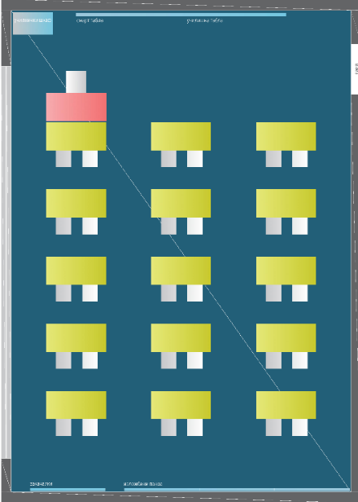 (b)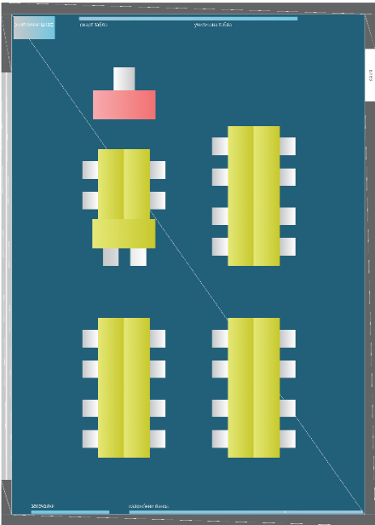 (c)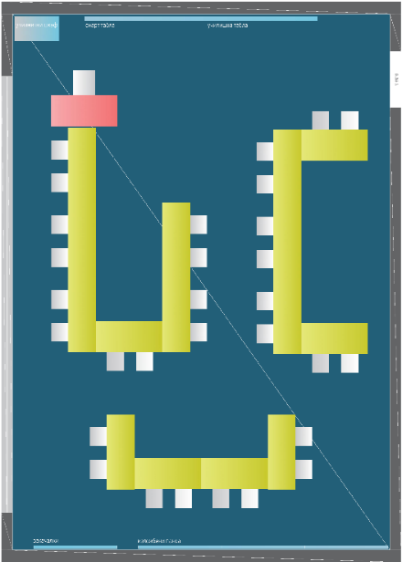
(ç)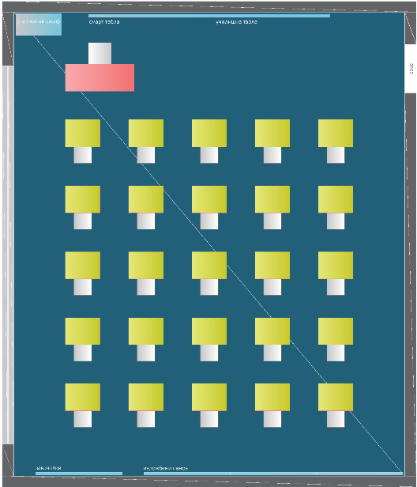 (d)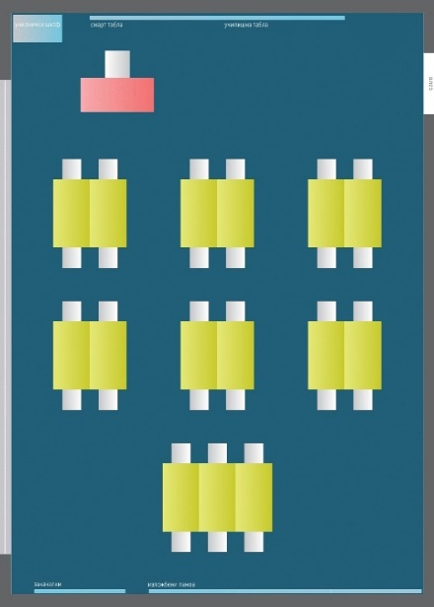 (e)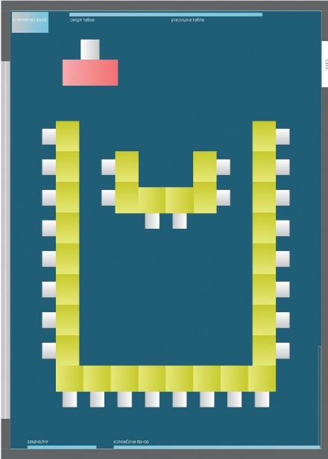
2.2.1.3 Klasa e specializuar
Klasa e specializuar është hapësirë e pajisur posaçërisht në shkolla, ku mësimi zhvillohet në një lëndë të caktuar ose me kombinim të dy lëndëve të ngjashme, në përputhje me nevojat e planifikuara për përdorimin e pajisjeve dhe mjeteve mësimore nga grupi i lëndëve të ngjashme.
Numri i klasave të specializuara dhe qëllimi i tyre varet nga niveli i zhvillimit të shkollës dhe ato planifikohen në përputhje me fondin e orëve të parashikuar në Konceptin për arsimin fillor. Për krijimin gradual të kushteve për funksionimin me një ndërrim të shkollave, nevojitet që çdo shkollë të ketë së paku dy klasa të specializuara.
Klasat e specializuara përdoren për lëndë të ngjashme, përfshirë:
● Gjuhët (gjuhë amtare, e huaj) dhe histori dhe shoqëri
● Arsimi teknik dhe informatikë
● Shkenca natyrore (biologji, fizikë, kimi)
● Arsimi muzikor dhe arsimi figurativ

Për klasat e specializuara në shkencat natyrore, muzikë dhe art figurativ, sipërfaqja duhet të jetë 3-3,5 m² për nxënës, por jo më pak se 65 m². Çdo klasë e specializuar ka një kabinet për mësimdhënësin me një sipërfaqe maksimale shtesë prej 20 m², por jo më pak se 10 m². Lartësia e klasës së specializuar është nga 3,2 m deri 3,5 m.
Kabineti i mësimdhënësit përdoret për përgatitjen e mësimit, për punë individuale me nxënësit, për vendosjen e mjeteve mësimore, materialeve edukative, pajisjeve dhe mjeteve tjera ndihmëse, të nevojshme për zhvillimin e mësimit në një lëndë të caktuar ose në një grup lëndësh të ngjashme. Në këtë hapësire pune vendosen objektet që nxënësit i studiojnë dhe i vëzhgojnë (bimë, kafshë), mjete vizuale, konstruksioni i të cilave kërkon montim dhe çmontim dhe të cilat janë më të ndërlikuara. Kjo hapësire përdoret gjithashtu për punë me grupe nxënësish që tregojnë interes të veçantë për një lëndë të caktuar ose për një grup lëndësh të ngjashme.

2.2.1.4 Hapësira/t për qëndrim të zgjatur
Hapësirat e shkollës për qëndrim të zgjatur – qëndrim tërëditor i nxënësve në shkolla përdoren për: mësim, punë individuale dhe në grupe të nxënësve, shkrimin e detyrave të shtëpisë, pushim dhe rekreacion.
Për nxënësit nga klasa I deri në III, për të cilët organizohet qëndrim i zgjatur nga e njëjta paralele dhe e njëjta klasë, ata qëndrojnë deri në fund të ditës në të njëjtën klasë.
Nëse organizohet qëndrim i zgjatur ku përfshihen nxënës nga paralele dhe klasa të ndryshme, çdo grup nxënësish, përveç klasës universale, përdor edhe një klasë për qëndrim ditor.
Sipërfaqja e hapësirës për qëndrim të zgjatur nuk duhet të jetë më e vogël se 54 m². Numri i këtyre hapësirave varet nga numri i grupeve të planifikuara për qëndrim të zgjatur. Sipas mundësisë, këto hapësira duhet të vendosen në një krah të veçantë të objektit, të ndarë nga hapësirat e mësimit.
Nëse shkolla punon në një ndërrim ose nuk ka kapacitet hapësinor për të përcaktuar një hapësirë të veçantë për qëndrim të zgjatur, ndërsa gjatë periudhës së parashikuar për realizimin e qëndrimit të zgjatur ka klasa universale të lira, atëherë rekomandohet që qëndrimi i zgjatur të realizohet në klasat universale të lira. Klasa universale gjatë qëndrimit të zgjatur organizohet në mënyrë të tillë që të ketë një pjesë pune dhe një pjesë për pushim dhe argëtim të fëmijëve.
Në çdo shkollë ka një hapësirë të veçantë për fëmijët që udhëtojnë deri në shkollë, ku ata kalojnë kohën nga mbërritja deri në fillimin e mësimit dhe nga përfundimi i mësimit deri në mbërritjen e transportit.

2.2.1.5 Dhoma e burimeve
Dhoma e burimeve ka për qëllim të lehtësojë procesin arsimor-edukativ për nxënësit me aftësi të kufizuara në shkollat fillore. Dhoma e burimeve është e pajisur me mobileje që u mundëson nxënësve të ulen ose të shtrihen, të relaksohen, të pushojnë dhe të qetësohen. Dhoma është e pajisur me ndriçim sensorik, materiale didaktike, lodra, kube, mozaikë, tablet, televizor, pasqyrë dhe rekuizita tjera të veçanta. Dhoma e burimeve ka kapacitet për maksimum 5 nxënës, respektivisht një sipërfaqe prej të paktën 3,6 m² për nxënës. Nëse në komunë ka fëmijë me aftësi të kufizuara që ndjekin pjesë të mësimit sipas programit të modifikuar, ndërsa në një shkollë tjetër të së njëjtës komunë nuk është themeluar Qendra për Mbështetje, atëherë brenda shkollës parashikohet edhe një hapësirë për Qendrën për Mbështetje.
Qendra për Mbështetje u dedikohet nxënësve me aftësi të kufizuara në shkollat fillore që ndjekin pjesë të programit të modifikuar. Qendra për Mbështetje është e pajisur me banka dhe karrige, materiale didaktike dhe teknologji ndihmëse të përshtatshme për realizimin e programit të modifikuar sipas të cilit punon nxënësi me aftësi të kufizuara. Qendra gjithashtu përmban lodra shtesë, kube, mozaikë dhe burime tjera të nevojshme për realizim të suksesshëm të programit. Qendra ka kapacitet për maksimum 10 nxënës, respektivisht një sipërfaqe prej të paktën 3,6 m² për nxënës.

2.2.2 Salla sportive/Salla e edukatës fizike
Për nevojat e mësimit të edukatës fizike dhe shëndetësore, madhësia e sallës sportive përshtatet sipas nevojave të shkollës dhe tipizimin e shkollës.
Salla sportive përmban të paktën këto hapësira: sallë sportive të ndërtuar sipas standardeve të përcaktuara, zhveshtore (për meshkuj dhe femra) me ambiente sanitare të veçanta për meshkuj dhe femra (me dush), dhomë për pajisje dhe rekuizita sportive, si dhe dhomë pune për mësuesin e lëndës (me dush të veçantë) – kabineti sportiv. Në sallën sportive ka gjithashtu edhe dhomë për dhënien e ndihmës së parë për nxënësit.
Në varësi të tipizimit të shkollës përcaktohet edhe madhësia e sallës, si më poshtë:
● Për shkolla me shkallë të zhvillimit të parë dhe të dytë, salla ka dimensionet 44,70 m × 28,80 m dhe lartësi 8,35 metra.
● Për shkolla me shkallë të zhvillimit të tretë dhe të katërt, salla ka dimensionet 30,55 m × 21,67 m dhe lartësi 7,6 metra.

2.2.3 Hapësira për mësimdhënësit

2.2.3.1 Kabineti i mësuesit
Kabineti i mësuesit është hapësirë pune për mësimdhënësit. Ai përdoret për qëndrimin e mësimdhënësve, për punë individuale, për mbajtjen e këshillave të mësimdhënësve dhe klasës, dhe, sipas nevojës, për punën e grupeve profesionale. Kabineti përdoret për organizimin e ligjëratave profesionale, trajnimeve, punëtorive dhe aktiviteteve tjera të organizuara që lidhen me procesin arsimor-edukativ. Kabineti i mësuesit përdoret gjithashtu edhe për mbajtjen e takimeve të Këshillit të prindërve në shkollë.
Madhësia e kabinetit të mësuesit është minimum 2 m² për mësimdhënës.

2.2.3.2 Hapësira e përbashkët për mjete mësimore sipas lëndëve

Hapësira parashihet për magazinimin dhe ruajtjen e mjeteve mësimore dhe mjeteve ndihmëse mësimore për nevojat e zhvillimit të mësimit. Nëse shkolla ofron kabinete të mësuesve dhe/ose një hapësirë të veçantë në sallën sportive për ruajtjen e rekuizitave, atëherë kjo hapësirë nuk është e nevojshme të parashihet në shkollë.

2.2.4 Hapësirat administrative-teknike

2.2.4.1 Hapësira e menaxhimit te shkollës
Zyra e drejtorit ose e zëvendësdrejtorit është nga 14 deri 36 m². Në varësi të tipizimit të shkollës, hapësira për kuadrin udhëheqës është si vijon:

- Për shkollat ​​e shkallës së parë të zhvillimit, hapësira e zyrës është maksimum 36 m².
- Për shkollat ​​e shkallës së dytë të zhvillimit, hapësira e zyrës është maksimum 28 m².
- Për shkollat ​​e shkallës së tretë të zhvillimit, hapësira e zyrës është maksimum 21 m².
- Për shkollat ​​e shkallës së katërt të zhvillimit, hapësira e zyrës është 14 m².

2.2.4.2 Hapësira e administratës
Hapësira për punonjësit administrativë (sekretar, kontabilist, arkëtar) ka një sipërfaqe prej të paktën 10 m². Numri i hapësirave varet nga numri i nëpunësve administrativë të parashikuar sipas Karakteristikave të shkollës optimale dhe vlerave të tyre.

2.2.4.3 Hapësirat për shërbimin profesional
Hapësirat e punës për shërbimin profesional (pedagog, psikolog, edukator special dhe rehabilitues, sociolog, punonjës social etj.) organizohen në mënyrë që në një hapësirë të punojnë dy anëtarë të shërbimit profesional. Përveç kësaj, pajisjet duhet të plotësojnë nevojat e punës së të dy bashkëpunëtorëve profesionalë. Hapësirat e punës për shërbimin profesional kanë sipërfaqe prej së paku 15 m². Përveç hapësirave të punës për shërbimin profesional, është e nevojshme të caktohet një hapësirë për këshillim me prindër dhe nxënës. Hapësira e këshillimit ka sipërfaqe prej së paku 16 m². Hapësirat e punës dhe hapësirat e këshillimit kanë këto qëllime dhe pajisje:
a) Një hapësirë pune për pedagog dhe psikolog – e pajisur me pajisjet e nevojshme (tavolinë, karrige, etj.) që plotëson nevojat e punës së të dy bashkëpunëtorëve profesionalë.
b) Një hapësirë pune për edukator special dhe rehabilitues dhe/ose bashkëpunëtor tjetër profesional – e pajisur me pajisjet e nevojshme (tavolinë, karrige, etj.) që plotëson nevojat e të dy bashkëpunëtorëve profesionalë.
c) Hapësira për këshillimin e prindërve dhe nxënësve përdoret për: punë individuale dhe këshillim të nxënësve; punë individuale me prindër; konsultime me mësuesit; punë në grup me mësuesit, prindërit; realizim të punës speciale edukativo-mësimore korrektuese me nxënës që kanë aftësi të kufizuara të lehta në zhvillimin fizik dhe mendor dhe që nuk realizohet së bashku me nxënës të tjerë në klasë. Hapësira siguron anonimitetin dhe besueshmërinë për nxënësit dhe prindërit në procesin e këshillimit. Për format e tjera të punës, pedagogu dhe psikologu përdorin edhe hapësirën shumëfunksionale në shkollë.

2.2.4.4 Hapësira për takime me prindërit
Në ndërtesën e shkollës parashihet hapësirë për takime me prindërit. Është hapësirë në të cilën mbahen takime të organizuara të kujdestarit të klasës ose mësuesve të klasës me prindërit me qëllim informimin e ndërsjellë lidhur me punën e nxënësve në shkollë dhe në shtëpi, zhvillimin e tyre në mësim, tiparet e karakterit të nxënësve, raportin e tyre me shokët dhe mësuesit, etj., ose për organizimin e veprimeve të përbashkëta të prindërve dhe mësuesve lidhur me jetën, punën dhe suksesin e nxënësve.
Hapësira për takime me prindërit e nxënësve të regjistruar në shkollën fillore, si rregull, ka sipërfaqe prej 6 deri në 10 m² dhe ndodhet pranë hyrjes së ndërtesës.

2.2.4.5 Hapësira për personelin ndihmës
Hapësira për personelin ndihmës është hapësirë e veçantë ose pjesë e hapësirës për ruajtjen dhe mbajtjen e mjeteve dhe pajisjeve të pastrimit dhe mirëmbajtjes. Është e nevojshme të ketë të paktën 1 m² për secilin punonjës teknik (sipas Karakteristikave të shkollës optimale dhe vlerave të tyre).
Nëse hapësira për personelin ndihmës është së bashku me hapësirën për ruajtjen e mjeteve dhe pajisjeve të pastrimit dhe mirëmbajtjes, atëherë ajo është të paktën 1.5 m² për punonjës (sipas Karakteristikave të shkollës optimale dhe vlerave të tyre).

2.2.4.6 Depoja e ushqimit
Depoja e ushqimit është hapësirë e veçantë ose është pjesë e kuzhinës së shkollës me hyrje të veçantë për shpërndarjen e ushqimit. Depoja e ushqimit shërben për ruajtjen e artikujve ushqimorë që përdoren për përgatitjen ose shpërndarjen e mensës ose shujtave në shkollë. Madhësia e depos varet nga madhësia e shkollës sipas tipizimit, numrit të nxënësve që përdorin mensë ose shujtë gjatë ditës në shkollë dhe madhësisë së kuzhinës. Depoja e ushqimit është midis 5-20 m².

2.2.4.7 Hapësira për mirëmbajtjen teknike të ndërtesës
Hapësira për mirëmbajtjen teknike të ndërtesës është hapësirë e veçantë, ose është pjesë e hapësirës për personelin ndihmës. Kjo hapësirë shërben për ruajtjen dhe mbajtjen e të gjitha pajisjeve dhe mjeteve higjienike dhe teknike që përdoren për mirëmbajtjen e ndërtesës. Dhoma ka të paktën 0.5 m² për anëtar të personelit teknik.

2.2.4.8 Hapësira për ngrohje
Hapësira për ngrohje përmban sistemin e ngrohjes së ndërtesës shkollore dhe zakonisht ndodhet në bodrumin e ndërtesës. Në varësi të teknologjisë dhe burimit të energjisë së përdorur, hapësira është objekt i veçantë që përmbush të gjitha rregulloret dhe standardet ekzistuese.

2.2.4.9 Hapësira e instalimit elektrik dhe serverëve
Çdo shkollë ka vend të përshtatshëm ku mirëmbahet dhe mbështetet instalimi elektrik i ndërtesës. Nëse shkolla ka sistemin e vet për mirëmbajtjen dhe menaxhimin e ndërtesës dhe/ose nëse ka serverë fizikë për ruajtjen e të dhënave, atëherë është e nevojshme të ketë hapësirë të veçantë për ruajtjen e këtyre pajisjeve. Hapësira e instalimit elektrik dhe e serverëve mund të jetë e ndarë ose dhomë e përbashkët. Madhësia e dhomës/dhomave varet nga specifikimet teknike të kërkuara nga prodhuesi i teknologjisë së përdorur në ndërtesë.

2.2.5 Hapësirat e përbashkëta

2.2.5.1 Biblioteka
Biblioteka ka pjesë të pritjes, pjesë për depozitimin e librave dhe pjesë për lexim. Biblioteka dimensionohet me të paktën 2 m² për nxënës për përdorim të njëkohshëm nga 5% e nxënësve. Sipërfaqja e përgjithshme e bibliotekës varet nga tipizimi i shkollës, përkatësisht:
- Për shkollat ​​e shkallës së parë të zhvillimit, biblioteka është të paktën 90 m².
- Për shkollat ​​e shkallës së dytë të zhvillimit, biblioteka është të paktën 45 m².
- Për shkollat ​​e shkallës së tretë të zhvillimit, biblioteka është të paktën 30 m².
- Për shkollat ​​e nivelit të katërt të zhvillimit, biblioteka është të paktën 15 m².

2.2.5.2 Salla e leximit
Salla e leximit është pjesë e veçantë, e ndarë nga biblioteka ose e lidhur me bibliotekën. Salla e leximit përbëhet nga pjesë për punë individuale dhe punë në grupe të nxënësve, mësuesve dhe shërbimit profesional. Hapësira ka kapacitet për së paku 5% të numrit të përgjithshëm të nxënësve kurse madhësia mesatare për nxënës është 0.5 m², por jo më pak se 60 m². Përveç qëllimit kryesor të sallës së leximit, biblioteka e nxënësve me sallën e leximit përdoret edhe për organizimin e aktiviteteve jashtëshkollore si: promovimi i librave të ri, takimet me shkrimtarë dhe poetë, leximi i poezisë dhe prozës nga autorë të shquar ose nga nxënësit, etj.

2.2.5.3 Hapësira shumëfunksionale
Hapësira shumëfunksionale, siç tregon edhe vetë emri, mund të përdoret për: rekreacion të nxënësve, ekspozita shkollore, ligjërata, seminare, shfaqje, takime të përbashkëta të prindërve të më shumë paraleleve dhe ngjarje tjera publike në shkollë. Gjatë projektimit të hapësirës shumëfunksionale, vëmendje i kushtohet lidhjes së saj funksionale me komunikimet, bibliotekën, trapezarinë dhe hapësirat e tjera të përbashkëta. Si përjashtim, hapësira shumëfunksionale projektohet edhe si pjesë e zgjeruar e korridorit të shkollës.
Madhësia e hapësirës shumëfunksionale varet nga lloji i zhvillimit të shkollës, por nuk është më e vogël se 0.3 m² për nxënës.

2.2.5.4 Kuzhina dhe trapezaria
Kuzhina në shkollën fillore shërben për përgatitjen e shujtave të ftohta dhe të ngrohta për nxënësit. Ushqimi përgatitet ose shpërndahet në kuzhinë. Pavarësisht nga lloji i kuzhinës, ajo duhet të përmbushë standardet e përcaktuara të ushqimit (standardet HACCP) dhe kushtet higjienike-teknike për përgatitjen dhe ruajtjen e ushqimit. Orari i kuzhinës është funksional sipas rendit teknologjik të pranimit, përgatitjes dhe shërbimit të ushqimit. Hapësira e ngrënies (trapezaria) është e lidhur me kuzhinën për shkak të shpërndarjes më të thjeshtë të ushqimit dhe është e dimensionuar 1,2 m²/nxënës, por jo më pak se 60 m², me pajisje të përshtatshme për të gjitha grupmoshat e nxënësve. Hapësira të ketë mundësinë e ventilimit në mënyrë që të mos mbetet aroma e ushqimit të gatuar në kuzhinë.

2.2.6 Hapësirat shëndetësore-sanitare

2.2.6.1 Hapësirat sanitare
Ambientet sanitare (tualetet) në shkollë përcaktohen nga numri i nxënësve. Vendosja e tualeteve në ndërtesën e shkollës varet nga numri i përdoruesve (nxënës dhe punonjës) nëpër kate. Tualetet lidhen me korridoret e shkollës dhe preferohet që ato të vendosen në anën veriore të ndërtesës së shkollës. Ato janë të ndara për nxënësit (vajza dhe djem) dhe për punonjësit (burra dhe gra).
Sipas standardeve arkitektonike dhe të ndërtimit, hapësirat sanitare janë nga 15 m² deri në 20 m² për 100 nxënës me tualete të dypjesëshme. Lavamanët janë domosdoshmërish të ndara nga tualetet. Në afërsi të menjëhershme të hapësirave për qëndrim të zgjatur tërëditor, planifikohen ambiente të veçanta sanitare.
Gjatë ndërtimit të shkollave të reja, është e nevojshme të planifikohen nyja sanitare të përshtatura për nxënësit me aftësi të kufizuara. Gjithashtu, gjatë rindërtimit dhe përshtatjes së ndërtesave ekzistuese shkollore, parashikohet përshtatja e nyjave sanitare për nxënësit me aftësi të kufizuara, të cilat janë në pajtim me Rregulloren mbi standardet teknike për planifikimin, projektimin dhe ndërtimin e objekteve, e cila garanton lëvizje dhe qasje të papenguar për personat me aftësi të kufizuara fizike.
Gjatë dimensionimit të nyjave sanitare për nxënësit, për çdo 40 nxënës parashikohen 1 guaskë tualeti dhe 2 pisoarë, ndërsa 2 guaska tualeti për çdo 20 nxënëse femra. Si paradhomë duhet të ketë një hapësirë me lavamanë në tualetet e meshkujve dhe të femrave. Gjatë dimensionimit të nyjave sanitare për mësuesit, parashihet 1 guaskë tualeti dhe 1 pisoar për çdo 20 mësues, ndërsa 1 guaskë tualeti për çdo 10 mësuese. Paradhoma në tualetet e mësuesve përmban të paktën një lavaman të përbashkët ose një lavaman të veçantë për tualetet e meshkujve dhe të femrave.

2.2.7 Hapësirat e komunikimit

2.2.7.1 Hyrja e shkollës
Hyrja në shkollën fillore është e qasshme, me derë hyrëse mjaftueshëm të gjerë dhe rampë të vendosur për lëvizjen e papenguar të personave me aftësi të kufizuara fizike, me pjerrësi të lehtë që sillet nga 1:20 (5%) deri në 1:12 (8.33%). Hyrja në objektin shkollor është e shtruar me pllaka ose e asfaltuar dhe është pa barriera arkitekturore.
Dera hyrëse në shkollë ka dimensione për derë njëkrahëshe prej të paktën 110 cm, për derë dykrahëshe prej të paktën 180 cm. Thellësia e xhamit është të paktën 240 cm.

2.2.7.2 Dhoma e portierit
Dhoma e portierit ndodhet pranë hyrjes së ndërtesës së shkollës dhe është pjesë e korridorit të shkollës. Madhësia e saj është 4 m², dhe sipas normës planifikohet për shkolla të shkallës së parë, të dytë dhe të tretë të zhvillimit.

2.2.7.3 Korridoret
Korridoret ofrojnë qasje të lehtë dhe të sigurt në çdo hapësirë të shkollës fillore, janë të dimensionuara me gjerësi jo më pak se 1.5 m, kanë parmakë sigurie në mure, ndërsa dyshemeja në korridore është rezistuese ndaj zjarrit që të mundësohet evakuim i sigurt në rast zjarri, nuk është e rrëshqitshme, me shteg prekës për nxënësit e verbër. Korridoret detyrimisht kanë tabela dhe shirita fluoreshente të shënuar që çojnë drejt daljes. Nëse shkolla ka korridor qendror, atëherë ky korridor dizajnohet në formën e amfiteatrit të vogël, i përshtatshëm për mbajtjen e ngjarjeve dhe festimeve në shkollë.
Korridoret që çojnë drejt klasave dimensionohen në mënyrë të tillë që kur ndodhen dy klasa në një rresht, gjerësia e korridorit është 1,5 m. Për çdo klasë shtesë në rresht, korridori rritet me 0.3 metra.
Nëse në korridore vendosen dollapë për nxënësit, atëherë gjerësia e korridorit është më e gjerë me thellësinë e dollapëve, por jo më pak se 60 cm.
Sipas rregullit, dyert hapen nga jashtë. Dyert që hapen nga jashtë nuk duhet të pengojnë lëvizjen e nxënësve në korridor dhe të mos shtrihen më shumë se 20 cm në drejtim të evakuimit.

2.2.7.4 Shkallët
Shkollat ​​fillore zakonisht projektohen si ndërtesa me kat përdhes dhe 2 kate (Rregullore për Mbrojtje nga Zjarri, Shpërthimet dhe Substancat e Rrezikshme). Nëse shkolla ka kate, atëherë shkallët ndodhen pranë daljeve dhe pajisen me parmakë në të dyja anët nëse shkallët janë të pavarura, ose në njërën anë nëse shkallët janë të lidhura me mur. Parmaku është në lartësi prej 1 deri në 1,1 metër. Gjerësia e shkallëve është të paktën 1,25 metra, por jo më shumë se 2,5 metra. Lartësia e një shkalle është më së shumti 15 cm kurse gjerësia e saj është 33 cm.

2.3 Qëndrueshmëria e objektit të shkollës
Projektimi dhe ndërtimi/përshtatja e qëndrueshme e shkollave përqendrohet në rolin e ndërtesës shkollore në mbrojtjen e mjedisit nga rreziqet në rritje të ndryshimeve klimatike. Një ndërtesë shkollore e qëndrueshme është një ndërtesë me performancë të lartë, e projektuar për të pasur më pak ndikim në mjedis dhe shëndetin e njeriut, ndërkohë që përmbush kërkesat minimale të performancës energjetike dhe bashkëjeton në harmoni me natyrën.

2.3.1 Shkolla me efikasitet energjetik

Përmirësimi i efikasitetit të energjisë arrihet me anë të përdorimit aktiv dhe pasiv të energjisë diellore. Përdorimi aktiv i energjisë diellore në ndërtesat shkollore është i mundur duke instaluar sisteme për marrjen e ujit të nxehtë, panele diellore dhe marrjen e energjisë elektrike duke përdorur panele fotovoltaike. Përdorimi pasiv i energjisë diellore është potencial që përdoret gjatë planifikimit të aktiviteteve të ndërtimit për shkollat, siç janë: përmirësimi i një ndërtese ekzistuese, ndërtimi i një ndërtese të re ose shoqëruese apo rinovimi i objekteve ekzistuese.
Për ndërtesat e reja shkollore, klasa më e ulët e energjisë është klasa "C". Llogaritja e mbrojtjes termike nga aspekti i regjimit veror bëhet në pajtim me standardin e harmonizuar të Maqedonisë së Veriut, MKC EN 13363-1.
Për ndërtesat shkollore që i nënshtrohen rindërtimit të konsiderueshëm, klasa më e ulët e energjisë është "D". Në rastin e rindërtimit të konsiderueshëm të ndërtesave ekzistuese shkollore, performanca energjetike e ndërtesës së rinovuar, përkatësisht e njësisë së ndërtesës, duhet të jetë në pajtim me kërkesat minimale të performancës energjetike, nëse ato janë të arsyetuara teknikisht, funksionalisht dhe ekonomikisht, si dhe me standardet e harmonizuara të Maqedonisë së Veriut. Në rastet kur elementet individuale që përbëjnë pjesë të mbështjellësit të ndërtesës dhe kanë ndikim të rëndësishëm në performancën energjetike të mbështjellësit rinovohen ose zëvendësohen, këto elemente duhet të përmbushin kërkesat minimale të performancës energjetike.
Performanca energjetike e ndërtesave të institucioneve publike në fushën e arsimit dhe shkencës përshkruhet në "Rregulloren mbi Performancën Energjetike të Ndërtesave“ dhe në Direktivën 2010/31/BE të Parlamentit Europian mbi performancën energjetike të ndërtesave.

2.3.1.1 Arritja e komoditetit klimatik

2.3.1.1.1 Arritja e komoditetit klimatik në mënyrë të natyrshme (pasive)
Me qëllim kontrollimin e efekteve klimatike në hapësirën e shkollës dhe sigurimin e përdorimit optimal të energjisë diellore pasive, që nga fillimi i planifikimit dhe projektimit, projektuesit marrin në konsideratë disa aspekte që lidhen me:
I. Orientimin e ndërtesave shkollore: ana "kryesore" e ndërtesës orientohet nga jugu (180°), me devijime maksimale të këndit prej ± 30°. Dritaret projektohen për transmetim selektiv të rrezatimit diellor (dimër/verë), me orientim nga jugu janë me sipërfaqe të mëdha, ndryshe nga ato me orientim nga juglindja në veriperëndim, të cilat plotësojnë vetëm kërkesat e dritës së ditës.
II. Organizimin e ndërtesave: distanca midis ndërtesave shkollore nga fasada në fasadë është proporcionale me lartësinë e ndërtesave për të lejuar ventilimin me ajër të pastër dhe dritën natyrale në nivelet më të ulëta. Për të njëjtat arsye, parashihet distancë minimale prej 4 metrave midis fasadave kryesore dhe murit të gardhit.
III. Formën dhe projektimin e ndërtesave shkollore: favorizohen shkollat ​​njëkatëshe për të maksimizuar dritën e ditës dhe për të rritur perimetrin e themelit dhe sipërfaqes së çatisë. Në shkollat ​​shumëkatëshe, thellësia (gjerësia) e hapësirave minimizohet për të maksimizuar kontributin e dritës së ditës. Për të lejuar ventilimin gjatë temperaturave të larta, veçanërisht në zonat e thata, ose për të zgjedhur çati me katër pjerrësi në zonat me reshje të dendura dëbore.
IV. Përdorimi i duhur i strukturave dhe materialeve: përfshin kullimin e duhur të çatisë dhe kullimin e vendit përreth ndërtesave shkollore, hijezimin me roleta të adaptueshme /perde në dritare për mbrojtje nga dielli, strehë me mbrojtje shtesë nga rrezet e diellit dhe shiut, veçanërisht kur orientimi i ndërtesës është i pafavorshëm. Izolimi i mureve, themeleve dhe çative është veçanërisht i rëndësishëm, përkatësisht konstruksion pothuajse hermetikisht i mbyllur i ndërtesës me sistem qarkullimi ajri natyral dhe/ose pjesërisht artificial. Për këtë qëllim, përdoren dritare xhami me izolim të dyfishtë dhe/ose të trefishtë. Përdorimi i materialeve natyrore të ndërtimit me përçueshmëri minimale të nxehtësisë nëpërmjet strukturës, duke shmangur të ashtuquajturat ura energjie dhe duke maksimizuar përdorimin e dritës së diellit dhe nxehtësisë natyrore. Përveç kësaj, përfshihen mure me tone të çelëta, të cilat reflektojnë mirë dritën, ose, si alternativë, përdoren materiale izoluese për të rritur inercinë termike të mureve, siç janë blloqet e betonit.
V. Peizazhi hortikulturor: bimësia është thelbësore për krijimin e mikroklimës. Mbjellja e pemëve kontribuon në mënyrë efektive për mbrojtjen nga pluhuri, zhurma, erërat dhe rrezet direkte të diellit.

2.3.1.1.2 Arritja e komoditetit klimatik në mënyrë artificiale (aktive)
Duke instaluar sistem modern të ngrohjes qendrore me rregullim automatik me valvula termostatike në radiatorë, arrihet temperatura optimale e dëshiruar në secilën hapësirë veç e veç dhe arrihen kursime të konsiderueshme të energjisë.

2.3.1.2 Sistemet mekanike të ngrohjes, ventilimit dhe kondicionimit
Sistemet e ngrohjes, ventilimit dhe kondicionimit (HVAC) shpesh janë përgjegjëse për 50%-60% të energjisë së konsumuar në shkolla. Sistemet HVAC gjithashtu kanë ndikim të rëndësishëm në shëndetin, rehatinë, produktivitetin dhe performancën akademike të nxënësve dhe mësimdhënësve. Për të përmirësuar efikasitetin e energjisë, një ndërtesë shkollore është projektuar që të përmbushë kërkesat e komoditetit pasiv, duke zvogëluar kështu ngarkesat e ngrohjes dhe ftohjes në sistemin HVAC.
Niveli i komoditetit në shkallën më të ulët të temperaturës është midis 21°C dhe 25°C. Modeli i funksionimit të shkollave është gjithashtu faktor që ndikon në zgjidhjet e komoditetit termik: java shkollore është kryesisht nga e hëna në të premte, nga ora 08:00 deri në 17:00 (ose më gjatë me dy ndërrime), kur është e nevojshme të ngrohet ndërtesa, ndërsa në fundjavë dhe gjatë pushimeve dyjavore dimërore, ngrohja është minimale ose nuk kërkohet fare.
Përdorimi aktiv i energjisë diellore në ndërtesat shkollore është i mundur nëpërmjet instalimit të sistemeve për marrjen e ujit të nxehtë - paneleve diellore dhe marrjes së energjisë elektrike duke përdorur panele fotovoltaike.

2.3.1.3 Përdorimi i burimeve të rinovueshme të energjisë
Burimet e rinovueshme të energjisë, si energjia diellore, energjia nga biomasa dhe pompat termike, përdoren edhe për objektet shkollore veçmas ose në kombinim. Gjatë projektimit të objektit, është e nevojshme të hulumtohen kushtet për përdorimin e burimeve të rinovueshme të energjisë. Për këtë qëllim është e nevojshme të përgatitet:
· Analiza e kushteve klimatike të vendndodhjes;
· Analiza e vendosjes dhe qëndrueshmërisë së çatisë, nëse bëhet fjalë për një objekt ekzistues;
· Analiza për instalimin e sistemeve diellore termike për ujë të ngrohtë;
· Hulumtime hidrogjeologjike nëse vendosen puse shfrytëzuese për përdorimin e energjisë gjeotermale.

2.3.1.4 Komoditeti vizual

2.3.1.4.1 Ndriçimi natyror
Rekomandime për përdorimin e ndriçimit natyror
- Numri, dimensionet, vendosja dhe shpërndarja e dritareve përputhen me sasinë e nevojshme të dritës (dhe qarkullimit të ajrit). Duke pasur parasysh rëndësinë e ndriçimit natyror, sipërfaqja totale e dritareve në hapësirat mësimore duhet të jetë nga 15 deri në 20% e sipërfaqes së dyshemesë;
- Kur përdoren streha, shtyllë mbështetëse dhe/ose grila për mbrojtjen e dritareve, ndikimi i tyre në ndriçimin natyror nuk e pengon përmbushjen e rekomandimit të paragrafit të mëparshëm.
Gjatë projektimit, duhet të tregohet kujdes që të gjithë nxënësit të kenë mundësi të barabarta arsimore, në mënyrë që:
- Distanca maksimale ndërmjet rreshtit të fundit të nxënësve dhe tabelës kryesore të jetë maksimum 9 metra;
- Distanca minimale ndërmjet rreshtit të parë dhe tabelës të jetë 2 metra;
- Këndi minimal vizual i tabelës kryesore të jetë 30°, në mënyrë që këndi nga i cili shikohet mjeti mësimor të mos dëmtojë në mënyrë vizuale të kuptuarit e asaj që shohin nxënësit;
- Drita natyrore kryesore të jetë e vendosur në anën e majtë të nxënësve.

2.3.1.4.2 Ndriçimi artificial
Ndriçimi përbën 25%-40% të shpenzimeve energjetike të një shkolle, ndërsa përmirësimi i efikasitetit të sistemit të përgjithshëm të ndriçimit redukton nevojat për energji, andaj rekomandohet:
- Përdorimi i llambave efikase (llamba LED, llamba fluoreshente, llamba kompakte fluoreshente CFL me balast të integruar);
- Sigurimi i sensorëve të lëvizjes, kohëmatësit digjital (digital time switch) dhe kontrolleve të tjera që kufizojnë kohën e ndezjes së ndriçimit;
- Sigurimi i fotosensorëve për ndriçim ditor, të cilat fikin ndriçimin elektrik kur ka dritë të mjaftueshme natyrore.

2.3.1.5 Komoditeti akustik
Për të mundësuar një ambient akustik të mirë, gjatë projektimit të shkollës merren parasysh kushtet e mëposhtme:
(I) Vendndodhja e shkollës: zhurma e jashtme kontrollohet duke i vendosur ndërtesat shkollore sa më larg instalimeve me zhurmë, duke orientuar hapësirat e mësimit larg burimeve të zhurmës, duke ndërtuar mure periferike rreth vendndodhjes së shkollës ose duke rritur elementet peizazhore për të kufizuar depërtimin e zhurmës së jashtme (tregje, autostrada, stacione...).
(II) Vendndodhja e ndërtesave në raport me burimet e brendshme dhe të jashtme të zhurmës, p.sh. fushat sportive, sallat multifunksionale, klasat për arsim muzikor dhe hapësirat tjera që pritet të kenë nivele të larta zhurme, duhet të vendosen sa më larg që është e mundur nga klasat e tjera, biblioteka dhe hapësirat e tjera të qeta.
(III) Fuqia e izolimit akustik të klasave të përgjithshme dhe atyre të specializuara:
Dera e brendshme e klasës të ketë fuqi izolimi akustik prej 32 dB.
Muret e jashtme të klasave të kenë fuqi izolimi akustik prej 50 dB.
Meqenëse një pjesë e madhe e mureve të jashtme janë të mbuluara me dritare, ato të kenë fuqi izolimi akustik prej të paktën 30 dB.
(IV) Izolimi i zhurmës: ndërmerren masa për të siguruar izolim të mjaftueshëm të zhurmës midis hapësirave (klasa, salla, zyra...) për të parandaluar ndërprerjet e shkaktuara nga tingujt e jashtëm ose të brendshëm. Materiali i fortë siç janë muret e betonit midis burimit të parashikueshëm të zhurmës dhe aktiviteteve mësimore fqinje, zvogëlon zhurmën; dhe
(V) Materialet dhe teknikat përshtaten për të kontrolluar zhurmën midis hapësirave dhe brenda hapësirave: përdorimi i materialeve thithëse në tavane, ndërtimi i mureve të jashtme të dyfishta të ndara me hapësirë të mbushur me material izolues (polistiren), pengesa dhe mure me trashësi 18 cm mes hapësirave mësimore, si dhe materiale për përfundimin e dyshemesë ndihmojnë në zvogëlimin e zhurmave nga goditjet, por edhe mbushja e nyjave rreth tubave dhe kanaleve të ajrit, etj.

2.3.2 Përdorimi efikas i ujit
Kryesisht, ekzistojnë tre lloje uji që trajtohen dhe/ose mblidhen nga objektet shkollore. Këto janë: (I) ujërat e ndotura nga kabinat e tualeteve; (II) ujërat e ndotura nga lavamanët dhe dushet; dhe (III) ujërat e shiut nga çatitë ose nga hapësirat e jashtme. Për pranimin e ujërave të ndotura nga nyjat sanitare, laboratorët, kantinat etj., është e nevojshme të instalohet sistem për pranimin e ujërave të ndotura për të parandaluar ndikimin negativ ndaj mjedisit dhe popullatës lokale. Udhëzimet për projektimin e objekteve hidroteknike janë të rregulluar në Ligjin e Ndërtimit dhe në aktet nënligjore që rrjedhin prej tij.

2.3.3 Përzgjedhja e mbeturinave
Shkollat posedojnë:
● të paktën një set me tre kosha prej 120 litrash në çdo klasë për ndarjen e letrës, plastikës dhe aluminit.
● enë për ndarjen dhe kompostimin e mbetjeve të biodegradueshme nga mensa dhe mbetjet organike të mbledhura nga oborri dhe të cilat kompostohen. Komposti i përfituar të përdoret për bimët në oborrin e shkollës.
Në oborrin e shkollës përcaktohet vendi për vendosjen e kontejnerëve prej 1,1 m³ për ndarjen (selektimin) e mbeturinave, të cilat më pas merren nga operator i licencuar.

2.3.5 Rregullimi funksional i hapësirave të jashtme

2.3.5.1 Rregullimi hortikulturor
Oborri i shkollës ka sipërfaqe të gjelbra që shërbejnë për aktivitete ditore dhe kryesisht për rekreacion, për arsim, ngjarje kulturore, shoqërim, për qëllime sportive dhe ekonomike. Rregullimi i vendit kërkon mirëmbajtje minimale dhe kursim të ujit. Materiali i mbjellur siguron hije, mbrojtje nga era, kontroll të erozionit të tokës dhe, përmirëson pamjen estetike të hapësirës shkollore.
Është veçanërisht e rëndësishme që të përdoren lloje dekorative të bimëve të përshtatura me karakteristikat klimatike të vendndodhjes së shkollës dhe të përdoren teknika moderne për kujdesin dhe mirëmbajtjen e materialit bimor siç janë:
- përdorimi i sistemeve për ujitje dhe spërkatje;
- mbrojtje e përshtatshme e bimëve të ndjeshme ndaj temperaturave të ulëta dimërore.
Të shmangen mbjelljet e fidanëve me gjemba, frutave të mëdha dhe të rënda, frutave që fermentohen shpejt, frutave që janë helmuese, frutave që njollosin, frutave që ndotin ambientin urban (frytëzim i plepave dhe i shelgjeve). Nëse tashmë ekzistojnë, të mirëmbahen në mënyrë të përshtatshme dhe profesionale (të kastrohen). Të mos përdoren lloje që shkaktojnë alergji dhe pasoja tjera të padëshirueshme për shëndetin e nxënësve.

2.3.6. Mbrojtja e shkollave nga prishja e kushteve dhe nga fatkeqësitë natyrore
Masat parandaluese në sistemin e integruar dhe të unifikuar të mbrojtjes dhe shpëtimit janë të definuara me Ligjin e Mbrojtjes dhe të Shpëtimit. Përmbajtja dhe mënyra e realizimit të trajnimeve për vetëmbrojtje në institucionet arsimore përcaktohen në Rregulloren për përmbajtjen dhe mënyrën e realizimit të trajnimeve për vetëmbrojtje në institucionet arsimore. Sipas Ligjit të Sigurisë dhe Shëndetit në Punë, çdo shkollë duhet të ketë:
Program për mbrojtje dhe siguri personale dhe kolektive, për parandalim dhe mbrojtje nga fatkeqësitë natyrore dhe të tjera, përfshirë zjarret, përmbytjet dhe kërcënimet apo rreziqet e ngjashme,
Plan për evakuim me stërvitje të planifikuara në nivel të shkollës, si dhe kurse për ndihmë të parë dhe mbrojtje.
Nxënësit informohen dhe stërviten rregullisht për mënyrën se si të sillen në raste rreziku. Për mbrojtjen dhe sigurinë e ambienteve në shkollë, duhet të ketë plan për kujdestarinë e mësuesve dhe shërbimeve teknike gjatë orëve mësimore, si dhe shërbim roje.

3. Arkitektura dhe ndërtimi i shkollave
Procedura për ndërtimin e objekteve të destinuara për arsimin fillor është e definuar me Ligjin e Ndërtimit dhe, ky dokument përfshin specifikat e ndërtimit të objekteve shkollore dhe infrastrukturës, me qëllim koordinimin e institucioneve përgjegjëse dhe ndjekjen e situatës me rrjetin shkollor në të gjitha komunat.

3.1 Projektimi i shkollës
Gjatë projektimit të shkollave vëmendje e veçantë i kushtohet vendosjes së ndërtesës shkollore në drejtim me anët e botës, si dhe infrastrukturës së makrolokacionit ku ndodhet shkolla. Të gjitha hapësirat e përmendura më parë janë të paraqitura grafikisht në mënyrën e duhur dhe të pozicionuara në mënyrë që siguron shfrytëzimin maksimal të hapësirës.
Në përgjithësi, klasat universale dhe ato të specializuara janë të orientuara nga anët me diell, ndërsa kuzhina, tualetet dhe dhomat ndihmëse janë të orientuara në pjesët kryesore të objektit.
Çdo ndërtesë shkollore ka të paktën dy hyrje: një hyrje kryesore në shkollë dhe një hyrje anësore, e cila përdoret për qasje të shpejtë në hapësira të caktuara që janë afër asaj hyrjeje dhe, në rast nevoje, për evakuim të shpejtë të nxënësve. Varësisht nga numri i nxënësve dhe madhësisë së ndërtesës shkollore, rritet edhe numri i hyrjeve ndihmëse. Numri i hyrjeve përcaktohet me Rregulloren për Mbrojtjen nga Zjarri, Shpërthimet dhe Substancat e Rrezikshme.
Për shkollat nuk rekomandohet dalja e drejtpërdrejtë nga klasa në oborr, veçanërisht për nxënësit e klasave më të vogla, ku hyrja dhe dalja e fëmijëve kontrollohet nga mësimdhënësi.
Gjatë projektimit të ndërtesës shkollore, zbatohet sistem alarmi kundër zjarrit, spërkatëse ose hidrante dhe pajisje zjarrfikëse për shuarjen e shpejtë të zjarrit.

3.2 Ndërtimi i shkollës
Gjatë ndërtimit të shkollës duhet të tregohet kujdes gjatë përzgjedhjes së materialeve të përdorura. Është veçanërisht e rëndësishme që objekti të jetë i izoluar mirë nga depërtimi i ujërave nëntokësorë dhe lagështisë. Përdoren materiale të përshtatshme për hidroizolim dhe bëhet analizë e nivelit të ujërave nëntokësorë për të përcaktuar mënyrën se si do të izolohet objekti. Është posaçërisht e rëndësishme që shkolla të jetë një ndërtesë pa lagështi dhe pa myk, në mënyrë që të mbrohet shëndeti i fëmijëve që qëndrojnë aty.
Objekti shkollor të jetë i ndërtuar nga materiale të forta, të cilat nuk ndizen lehtë, janë rezistente ndaj goditjeve dhe që nuk ndotin ambientin dhe as ata që qëndrojnë në të. Elementet strukturore mbajtëse të objektit të jenë të qëndrueshme (rezistente) ndaj zjarrit për të paktën 2 orë. E njëjta vlen edhe për muret që përbëjnë një lloj barriere për përhapjen e lirë të zjarrit.
Muret të jenë të lëmuara, të përpunuara mirë, të mbrojtura nga lagështia dhe me ngjyra të ngrohta që ndikojnë pozitivisht në humorin e fëmijëve. Muret e klasave të kenë trashësi të paktën 18 cm dhe të ketë izolim akustik dhe termik në mes të murit. Muret të ndërtohen në mënyrë që izolimi akustik të jetë të paktën 60 dB.
Dritaret të jenë nga materiale cilësore, me xham të paktën tre-shtresor me ura termike dhe joreflektues. Të jenë të lehta për përdorim dhe mirëmbajtje si nga ana e brendshme ashtu edhe nga ana e jashtme e dritares. Dritaret të jenë të dimensionuar në mënyrë që ofrojnë hyrje maksimale të dritës ditore në klasa dhe të reduktojnë nevojën për ndriçim shtesë artificial.
Dyshemetë të jenë bërë nga materiale PVC antistatike me cilësi të lartë, të cilat nuk rrëshqasin dhe janë rezistente ndaj zjarrit. Vija e dyshemesë të jetë pak e ngritur drejt murit për mirëmbajtje më të lehtë të sipërfaqeve të dyshemesë dhe, nyjat e materialit të jenë të cilësisë së lartë në mënyrë që të mos grumbullohet papastërti.
Struktura e çatisë, pavarësisht nga lloji i çatisë, të jetë e lidhur mirë me strukturën ekzistuese mbajtëse të objektit dhe të jetë e qëndrueshme ndaj erërave të forta dhe peshës së mbulesës së borës. Nëse struktura mbajtëse e çatisë është prej druri, atëherë për objektet më të mëdha sigurohet ndarja i sipërfaqes çdo 25 metra, me mur rezistent ndaj zjarrit për të paktën 2 orë. Izolimi termik duhet gjithmonë të bëhet në strukturën e nënçatisë për të shmangur ngrohjen dhe ftohjen e shpejtë të ambienteve nën çati. Mbulesa e çatisë të jetë prej materialeve të papërshkueshme nga uji dhe të lehta për mirëmbajtje.
Të gjitha instalimet elektrike në objekt të kryhen ekskluzivisht nga kabllot vetëfikëse. Gjatë ndërtimit të shkollave, është e domosdoshme të ndiqen standardet ekzistuese në përputhje me Ligjin e Ndërtimit dhe, i gjithë dokumentacioni të jetë në dispozicion të Ministrisë së Arsimit dhe inspektoratit përkatës.

3.3 Rindërtimi i objektit shkollor
Rindërtimi i objekteve shkollore është mundësi për t'i përmirësuar dhe për t'i afruar ato me standardet dhe normat në fuqi aq sa lejojnë kushtet ekzistuese.
Rindërtimi gjithmonë bëhet me materiale cilësore, njëjtë si në procesin e ndërtimit të një objekti të ri. Materialet e përdorura gjatë rindërtimit janë në përputhje me ato ekzistuese në ndërtesë, në mënyrë që të mos dallojnë dhe të mos krijojnë ndryshime të mëdha në pamjen dhe cilësinë e brendshme dhe të jashtme të ndërtesës.

4. STANDARDET E PËRGJITHSHME PËR PAJISJEN E HAPËSIRËS SË JASHTME SHKOLLORE

4.1 Oborri i shkollës
Oborri i shkollës është i organizuar për nevojat e shkollës, në përputhje me programet mësimore, ndërsa hyrjet drejt objektit shkollor janë të përcaktuara qartë:
- qasje për nxënësit dhe prindërit,
- qasje për të punësuarit (mësimdhënësit dhe administratën),
- qasje për personelin teknik.
Oborret e shkollave shërbejnë për grumbullim, pushim dhe rekreacion të nxënësve, si dhe për realizimin e një pjese të programit mësimor, ndërsa objekti shkollor vendoset në mënyrë që të mundësojë qasje të sigurt për nxënësit. Oborri i shkollës është plotësisht i qasshëm dhe i sigurt për nxënësit me aftësi të kufizuara që përdorin pajisje ose mjete tjera ndihmëse për lëvizje. Oborri pajiset dhe rregullohet me shteg të prekshëm (taktil) dhe shtigjet duhet të jenë të qasshme edhe për nxënësit që përdorin karrocë.
Varësisht nga dendësia e popullsisë në komunën ku ndodhet shkolla, përcaktohet edhe madhësia e oborrit të shkollës. Për shkollat e shkallës së parë, të dytë, të tretë dhe të katërt të zhvillimit që ndodhen në komuna me dendësi të popullsisë më të vogël ose të barabartë me mesataren e popullsisë në nivel shteti, oborri duhet të jetë së paku 25 m² për nxënës. Për shkollat e shkallës së parë, të dytë, të tretë dhe të katërt të zhvillimit që ndodhen në komuna me dendësi të popullsisë më të madhe se mesatarja e popullsisë në nivel shteti, oborri duhet të jetë së paku 15 m² për nxënës, por jo më pak se 1.700 m².
Sipërfaqja e oborrit të shkollës përfshin vetëm hapësirën që ndodhet përreth objektit shkollor, gjegjësisht nuk përfshin tokën nën objekt. Oborri ndahet në: oborr shkollor me sipërfaqe të qasshme dhe të gjelbra, fushë sportive, vend parkim, objekte ndihmëse dhe hapësirë për furnizim me mallra, si dhe kopsht të shkollës (opsional).

4.1.1 Fushat sportive
Fushat sportive janë të lidhura me shkollën për nevojat e procesit arsimor, por të ndara nga hapësirat e destinuara për zhvillimin e mësimit. Varësisht nga kushtet natyrore, mikrolokacioni dhe konfiguracioni i terrenit, fushat sportive shkollore orientohen në drejtimin veri-jug. Sipërfaqja e nevojshme për fushat e lojërave në oborrin shkollor përcaktohet sipas madhësive standarde të fushave të ndryshme sportive, përfshirë:
Tabela 3. Madhësitë standarde të fushave sportive sipas sportit
Sport | Madhësia minimale
Futboll | 90 m × 45 m
Basketboll | 24 m x 13 m
Hendboll | 90 m x 55 m
Tenis | 23 m x 8 m
Volejboll | 18 m x 9 m

4.1.2. Oborri shkollor me sipërfaqe të qasshme dhe të gjelbra
Si sipërfaqe të lira në oborrin e shkollës konsiderohen: hapësirat për mësim në natyrë, për riciklim të mbeturinave dhe sipërfaqe të gjelbra. Përveç kësaj, varësisht nga hapësira, konfiguracioni dhe burimet e disponueshme, rekomandohet që shkolla të ketë edhe: kopsht të shkollës, poligon trafiku dhe objekte ndihmëse. Organizimi dhe rregullimi i sipërfaqeve të lira në oborrin e shkollës varet nga madhësia e tij, e cila përcaktohet nga tipi i objektit shkollor. Varësisht nga vendndodhja e shkollës (urbane – rurale; e zhvilluar – e pazhvilluar), sipërfaqet e lira në oborrin e shkollës përfshijnë:

4.1.2.1. Hapësira për mësim në natyrë
Brenda oborrit të shkollës duhet të ketë hapësirë për mësim në natyrë. Kjo hapësirë duhet vendosur në një pjesë të qetë të oborrit. Preferohet që kjo hapësirë të ketë vende të fiksuara për ulje në formë amfiteatri.

4.1.2.2 Kënde për riciklimin e mbeturinave
Brenda oborrit të shkollës, është e nevojshme të zgjidhet një vend i quajtur “ishulli i riciklimit”, ku do të vendosen kontejnerë për mbledhjen e selektuar të mbeturinave. Kontejnerët për selektimin e mbeturinave të shënohen me ngjyra përkatëse, në përputhje me rregulloret ligjore.

4.1.2.3. Sipërfaqja e gjelbër
Është pjesë e hapësirës së lirë të oborrit të shkollës, e cila ndodhet përpara ose prapa objektit shkollor. Rregullimi i sipërfaqes së gjelbër bëhet me bar, pemë, bimë në vazo dhe të ngjashme, varësisht nga hapësira në dispozicion.

4.1.2.4. Kopshti i shkollës (opsional)
Kopshti i shkollës organizohet sipas nevojave të procesit arsimor dhe programit mësimor. Vendoset në mënyrë që të ketë ekspozim të mirë ndaj diellit dhe të jetë i mbrojtur nga era. Kopshti i shkollës duhet të organizohet si një kooperativë shkollore, ku nxënësit fitojnë njohuritë bazë për kopshtarinë, kultivimin e pemëve, por edhe si hapësirë për eksperimente botanike dhe hapësirë për kafshë të vogla dhe zogj. Madhësia e kopshtit të shkollës varet nga numri i nxënësve përdorues. Për shkollat në komuna me dendësi të popullsisë më të vogël ose të barabartë me mesataren e popullsisë në nivel shteti, kapaciteti i kopshtit duhet të jetë së paku 8 m² për nxënës. Për shkollat në komuna me dendësi mbi mesataren e popullsisë në nivel shteti, kapaciteti duhet të jetë së paku 5 m² për nxënës, por jo më pak se 400 m².

4.1.2.5. Objektet ndihmëse
Brenda oborrit të shkollës, në vende të përshtatshme, ndërtohen objekte ndihmëse për qëllime të ndryshme (serë qelqi, stacion meteorologjik etj.) për të arritur pikësynimet arsimore të lëndëve të ndryshme. Këto objekte janë zakonisht të tipit të montuar.

4.1.2.6. Poligon trafiku
Poligoni i trafikut është hapësirë brenda oborrit të shkollës që përdoret për nevojat e edukimit për trafik. Poligoni i trafikut ka dy qëllime: të shërbejë për mbajtjen e orëve të edukimit për trafik dhe si poligon ushtrimi për vozitje të biçikletës. Dimensionet e poligonit për ushtrime të vozitjes së biçikletës janë 21 m x 9 m.

4.1.3. Objektet ndihmëse dhe hapësira për furnizim me mallra
Objektet ndihmëse vendosen pranë hapësirave për furnizim; ato janë ambiente për nevojat e objektit shkollor, si depo, punëtori për personelin teknik që mirëmban objektin e shkollës, hapësira për instalime termoteknike për ngrohje/ftohje të objekteve shkollore, etj.
Rekomandohet që, gjatë projektimit të objekteve të reja ose gjatë rindërtimit të objekteve ekzistuese, objektet ndihmëse të vendosen në pjesët e bodrumit ose në katin përdhes të objektit shkollor, në mënyrë që të mos zënë një pjesë të madhe të oborrit.

4.1.3.1. Hapësira për furnizim me mallra
Oborri ka hyrje të veçantë për furnizim, e cila është e ndarë nga hyrja për nxënësit dhe planifikohet si hapësirë e veçantë. Madhësia e hapësirës për furnizim është 15 m² për klasë, por jo më shumë se 300 m².

4.1.4. Vend parkimi (parkingu)
Ofrimi i vend parkimit është kusht për ndërtimin e objektit shkollor. Parkingu është hapësirë për parkimin e automjeteve dhe biçikletave dhe është në përputhje me rregulloret e përcaktuara në Rregulloren për Standardet dhe Normat e Planifikimit Urban.

4.2. Kushtet tjera që lidhen me vendndodhjen
Objekti shkollor ka formë drejtkëndëshi dhe ndërtohet në një vend të parashikuar për shkollë fillore, me një raport të përafërt të sipërfaqes prej 1:2. Vendndodhja duhet të ketë qasje të drejtpërdrejtë nga hapësira publike, por mundësisht me fluks sa më të ulët të trafikut.
Shkolla fillore duhet të jetë e rrethuar me gardh dhe të ketë portë – hyrje dhe dalje të kontrolluar nga një parapet muri me lartësi maksimale 80 cm në zonat rurale, ndërsa lartësia minimale e gardhit në zonat urbane duhet të jetë 150 cm. Lejohet vendosja e një gardhi me shkurre në kombinim me gardh teli nën të njëjtat kushte.
Porta duhet të jetë lëvizëse dhe me rrota, në përputhje me pamjen e përgjithshme të gardhit, dhe të hapet nga brenda shkollës.
Fushat sportive duhet të rrethohen me rrjetë mbrojtëse me lartësi maksimale prej 3 metra.

5. UDHËZIME TË PËRGJITHSHME PËR PAJISJEN E KLASËS
Standardizimi i pajisjeve të shkollave fillore nëntëvjeçare kryhet sipas tipizimit të shkollave. Në përputhje me numrin, llojet dhe qëllimin e hapësirave të parashikuara për çdo tip objekti shkollor, përcaktohet gjithashtu numri, lloji dhe madhësia e mobilieve shkollore (karrige, banka, tabela, tavolina, dollapë etj.), ndërsa në përputhje me madhësinë e oborrit përcaktohet funksioni i sipërfaqeve të lira në oborrin e shkollës (fusha sportive, poligone trafiku etj.).
Shkalla e zhvillimit të shkollës merret parasysh si kriter për pajisjen e shkollave me llojin e mobilieve që, pavarësisht nga lloji i objektit shkollor (hapësirat në dispozicion), i përket shkollës (tavolina, banka shkollore dhe karrige për nxënës).
Gjatë shtimit, zgjerimit ose rindërtimit të objektit shkollor të një lloji tjetër, ndiqen normat e përcaktuara në këtë rregullore.

5.1 Pajisjet e klasës
5.1.1 Klasa universale
Klasat për të gjithë nxënësit nga klasa I deri në IX, respektivisht për nxënësit e moshës 6 deri në 14 vjeç, janë të njëjta.
Sa i përket vendndodhjes, klasa ndodhet pranë hyrjes ose ka një hyrje të veçantë nga jashtë; mund të jetë në katin përdhes ose në katin e parë (me qasje të siguruar për nxënësit me nevoja të veçanta arsimore); klasa universale në shkollën fillore nëntëvjeçare pajiset me mobiliet e mëposhtme: banka shkollore, karrige për nxënës, karrige dhe tavolinë për mësimdhënësit; tabelë shkollore, dollap klase, rafte, tabelë e mençur/televizor i mençur/ekran për projeksione, projektor LCD, laptop dhe pano ekspozuese.
Përveç kësaj, nëpër shkolla sigurohet qasje në pajisje dhe instrumente të planifikuara për kryerjen e eksperimenteve dhe për mbështetjen e aktiviteteve mësimore kërkimore, si në lëndët e rregullta, ashtu edhe për realizimin e lëndëve të lira zgjedhore.
Periudha e parë arsimore: klasa për klasën e parë, të dytë dhe të tretë është e pajisur me: banka shkollore; tavolinë me rregullim të lartësisë dhe këndit të sipërfaqes së punës për nxënësit me aftësi të kufizuara (për nxënës me nevoja të veçanta arsimore); karrige; dollap për mjete mësimore, literaturë etj., me vitrina dhe kaseta të mbyllura që i menaxhon mësimdhënësi; rafte të hapura për lodra të arritshme për nxënësit; dollap të vogël me rrota; tavolinë për kompjuter; panele; tabelë muri; tabelë e mençur/televizor i mençur/ekran për projeksione; projektor LCD, laptop, kavaletë pikture; furnizim dhe kullim uji (lavaman); karrige për mësimdhënësin.
Figura 2. Propozim për klasë standarde për periudhën e parë të zhvillimit arsimor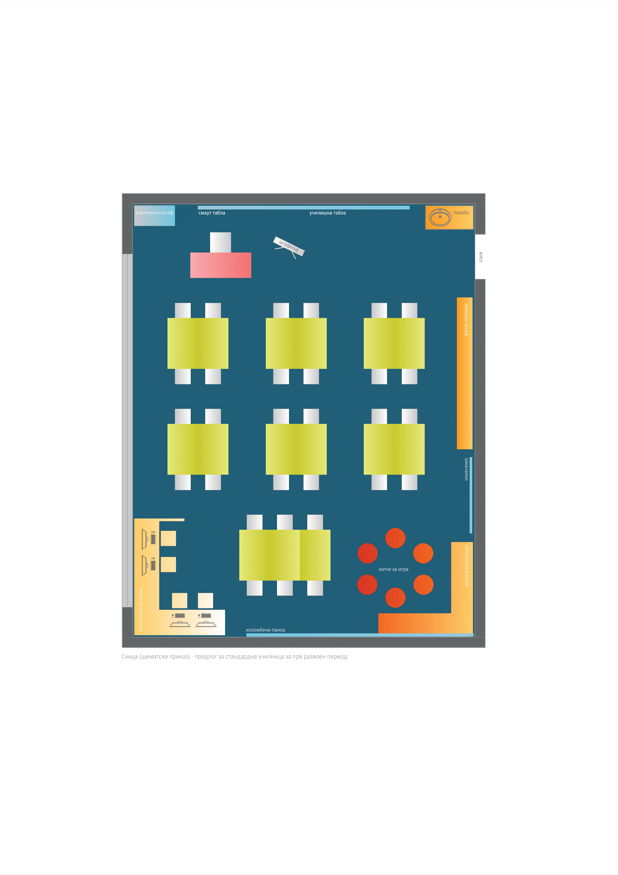
Gjatë organizimit të hapësirës në periudhën e parë arsimore, mësimdhënësi kujdeset që të mbikëqyrë çdo pozicion dhe çdo aktivitet brenda klasës në çdo kohë dhe nga çdo kënd. Hapësira është gjithmonë e sigurt, e pastër dhe e rregulluar, dhe ndahet në disa pjesë mësimore që përmbajnë materiale të ndryshme. Klasa ndahet në disa pjesë dhe çdo pjesë përfaqëson një kënd të një fushe të caktuar. Këndet për mësim në klasë janë si më poshtë:
• këndi i letërsisë/dramës;
• këndi i matematikës/ndërtimit;
• këndi i kërkimit;
• këndi i krijimtarisë/artit;
• këndi i dëgjimit të muzikës;
• këndi i familjes;
• këndi i lojës me sende të vjetra;
• këndi i kompjuterit/informatikës
Rregullimi i mobilieve bëhet në mënyrë që mbështet pavarësinë e nxënësve dhe sfidat e reja në mësim.

Figura 3. (a); (b); (c) Skicë propozim për grupimin e bankave shkollore me forma të ndryshme për periudhën e parë të zhvillimit arsimor

(a)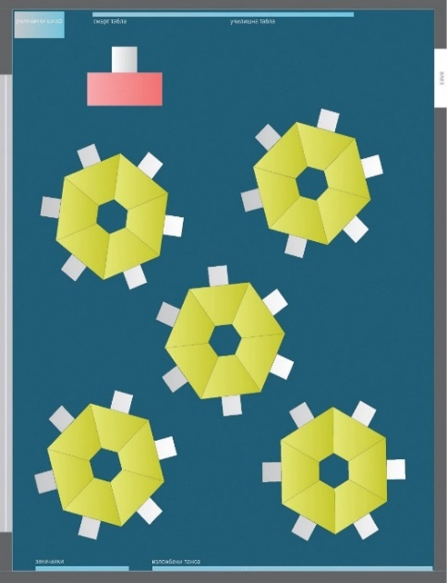 (b)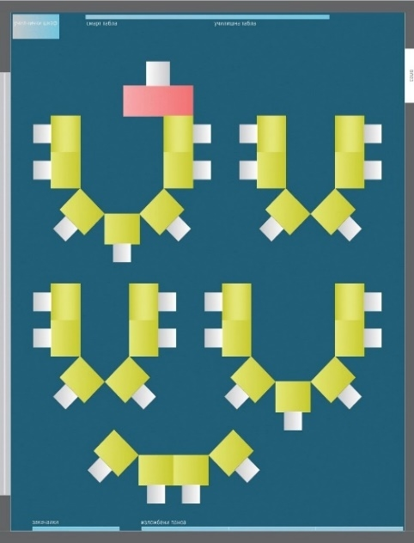 (c)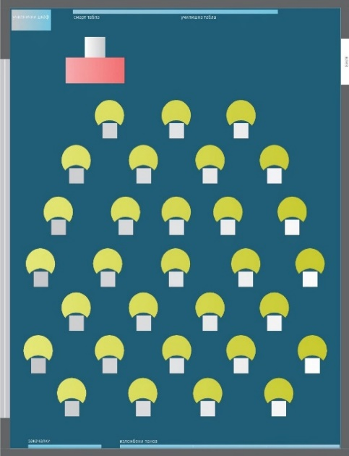
Në periudhën e dytë arsimore përdoret pajisja standarde e klasës për klasat e katërta, të pesta dhe të gjashta dhe, duhet të ketë të njëjtat pajisje që përmenden në klasën universale. Përveç kësaj, në këtë periudhë zhvillimi është e nevojshme të përdoren kabinetet për lëndën e shkencave natyrore dhe të artit me mësimdhënësin përkatës të klasës së pestë dhe, sipas nevojës dhe mundësive në objektin e shkollës, edhe kabinetet për shkencat matematikore, gjuhësore dhe shoqërore.
Në periudhën e tretë arsimore përdoret pajisja standarde e klasës për klasat e shtata, të teta dhe të nënta, e cila përmendet në klasën universale. Mësimi në periudhën e tretë arsimore zakonisht realizohet në kabinetet përkatëse, si vijon:

- Kabinet për lëndët e fushës matematikore;

- Kabinet për lëndët e fushës gjuhësore (gjuhët e mësimit dhe gjuhët e huaja);

- Kabinet për lëndët e fushës së shkencave natyrore (biologji, kimi, fizikë dhe gjeografi – përveç pajisjes standarde, këto kabinete duhet të kenë furnizim dhe kullim uji, furnizim me energji elektrike (ose gaz), ventilator për pastrimin e ajrit, aparate zjarrfikëse dhe kuti me pajisje për ndihmë të parë);

- Kabinet për lëndët e fushës shoqërore (histori dhe shoqëri); dhe

- Kabinet për lëndët e fushës artistike (muzikë, vizatim).

5.1.1.1. Bankat dhe karriget shkollore
Bankat dhe karriget shkollore janë pjesë e domosdoshme e mobilieve shkollore.
Bankat dhe karriget janë të lëvizshme dhe të bëra nga materiali që lejon lëvizje dhe rregullim të lehtë brenda klasës sipas nevojave të mësimit. Sipërfaqja e sipërme horizontale e tavolinës është rezistente ndaj nxehtësisë, kimikateve dhe ujit. Nën bankë ndodhet një raft i hapur për vendosjen e mjeteve të nxënësve. Gjithashtu, për nxënësit me aftësi të kufizuara duhet të ketë tavolinë me rregullim të lartësisë dhe këndit të sipërfaqes së punës. Çdo bankë shoqërohet nga një karrige. Shtylla dhe mbështetësja e karriges janë prej druri, ndërsa pjesët e tjera prej metali.
Për nxënësit nga klasa e parë deri në të tretën në periudhën e parë të zhvillimit arsimor, bankat shkollore janë drejtkëndëshe, katrore, rrethore ose në formë romboide (duke i bashkuar ato, fitohet tavolinë e rrumbullakët) me dimensione siç tregohen në foton 4. Paraqitje skematike e lartësisë së karrigeve dhe tavolinave (Dimensionet e një banke shkollore për nxënësit nga tre periudhat e zhvillimit arsimor) për klasën e parë, të dytë dhe të tretë. Numri i bankave shkollore në një paralele përcaktohet sipas kapacitetit të klasës.
Foto 1. Paraqitja skematike e lartësisë së karrigeve dhe bankave
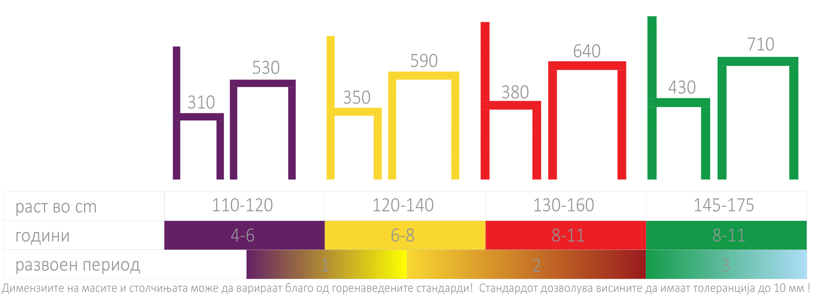

5.1.1.2 Tavolina dhe karrigia e mësimdhënësit
Tavolina e mësimdhënësit është pjesë e mobilieve shkollore për pajisjen e klasës. Mësimdhënësi, përveç punës administrative, e përdor atë edhe si tavolinë demonstruese, prandaj sipërfaqja e sipërme horizontale duhet të jetë rezistuese ndaj nxehtësisë, kimikateve dhe ujit.
Tavolina e mësimdhënësit përbëhet nga material që mundëson zhvendosjen e saj të lehtë dhe përshtatjen me renditjen e bankave të nxënësve, siç kërkohet nga organizimi i duhur i punës mësimore.
Dimensionet e tavolinës janë të ngjashme me madhësinë më të madhe të tavolinës së bankës shkollore. Tavolinës i shtohet edhe një karrige.
Me tavolinë të mësimdhënësit pajisen edhe klasat e specializuara për të gjitha lëndët mësimore, si dhe hapësirat e punës për mësimdhënësit.
Ekziston gjithashtu një tavolinë më e vogël drejtkëndëshe, me përmasat: 64 cm lartësi dhe me dimensionet e sipërfaqes së sipërme 80/120 cm për vendosjen e pajisjeve kompjuterike.
Për të gjitha periudhat e zhvillimit, tavolina dhe karrigia e mësimdhënësit janë të njëjta.

5.1.1.3 Tabela e shkollës
Me tabelën e shkollës pajisen jo vetëm klasat universale, por edhe hapësirat e tjera mësimore, siç janë klasat e specializuara për të gjitha lëndët mësimore. Tabela standarde e shkollës ka gjatësi prej 200 cm dhe lartësi prej 120 cm, përkatësisht 4 m². Skaji i poshtëm i tabelës është i ngritur nga dyshemeja përafërsisht 90 cm.

Përveç kësaj tabele standarde, si statike konsiderohet edhe tabela friz. Kjo tabelë ka formë drejtkëndëshe dhe zë të gjithë gjerësinë e murit të përparmë. Si rregull, ndahet me shenja të veçanta (vija ose shirita) në disa pjesë, dhe sipas kësaj, çdo pjesë shërben për një qëllim specifik (për orë mësimi në matematikë, gjuhë amtare, arsim muzikor, etj.).

Ekzistojnë disa lloje të tabelave shkollore: plotësisht të lëvizshme, gjysmë të lëvizshme, statike, gjegjësisht të fiksuara plotësisht në murin e përparmë të klasës. Ekzistojnë tabela qëllimi i të cilave është universal (përdoren në të gjitha lëndët) dhe tabela pjesët e të cilave dedikohen për lëndë të caktuara mësimore (tabela të kombinuara).

Tabela plotësisht të lëvizshme
Tabelat vertikalisht të lëvizshme janë në fakt kombinim i dy tabelave: njëra e fiksuar në mur dhe e lëvizshme në drejtim vertikal ose dy tabela që janë të lëvizshme në drejtim vertikal.
Tabelat horizontalisht të lëvizshme projektohen në dy mënyra: 1) tabela horizontale me dy krahë të fiksuar dhe një i mesëm që është i lëvizshëm në të majtë dhe në të djathtë, duke mbivendosur dy krahët e fiksuar; 2) tabela me dy krahë të lëvizshëm.

Tabela gjysmë të lëvizshme
Ekzistojnë dy lloje të tabelave shkollore gjysmë të lëvizshme. Në këto tabela, njëra pjesë është e fiksuar për muri, ndërsa pjesët tjera janë të lëvizshme. Pjesët e lëvizshme të tabelës lëvizin në drejtime vertikale dhe horizontale. Ato vendosen në murin e përparmë të klasës.
Tabelat e fiksuara janë statike dhe më shpesh vendosen në murin e përparmë të klasës.
Dimensionet e tabelave shkollore ndryshojnë. Zakonisht, tabela është e madhe përafërsisht 4 m².

Foto 5. Skicë për vendosjen e tabelës së mençur me tavolinën e mësuesit dhe dollapin e klasës për periudhën e dytë dhe të tretë të zhvillimit arsimor
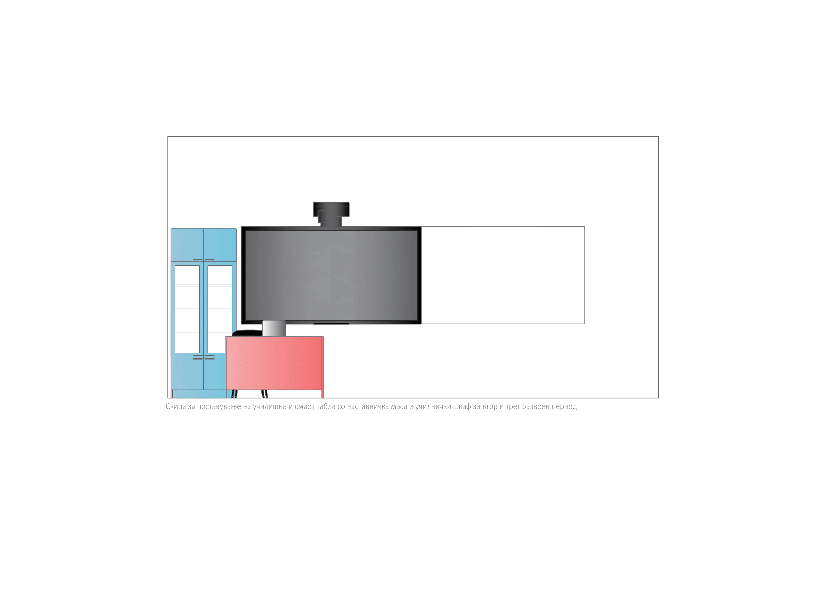
Periudha e parë arsimore: Tabela e murit për nxënësit e klasave të para, të dyta dhe të treta vendoset në mënyrë që skaji i poshtëm të jetë 50 cm lart nga dyshemeja. Sipërfaqja është e lëmuar, jo e zezë, pa shkëlqim, me reflektim deri në 20%.
Për këtë periudhë zhvillimore përdoret edhe trekëmbëshi (tabelë e lëvizshme), i cili zhvendoset në pjesë të ndryshme të klasës sipas nevojës dhe njëkohësisht shërben për aktivitete të ndryshme në klasë. Këto janë dy tabela të vendosura në një mbajtëse trekëmbësh, e gjatë deri në 120 cm.

Foto 5. Skicë për vendosjen e tabelës së mençur me tavolinën e mësuesit dhe dollapin e klasës për periudhën e parë të zhvillimit arsimor
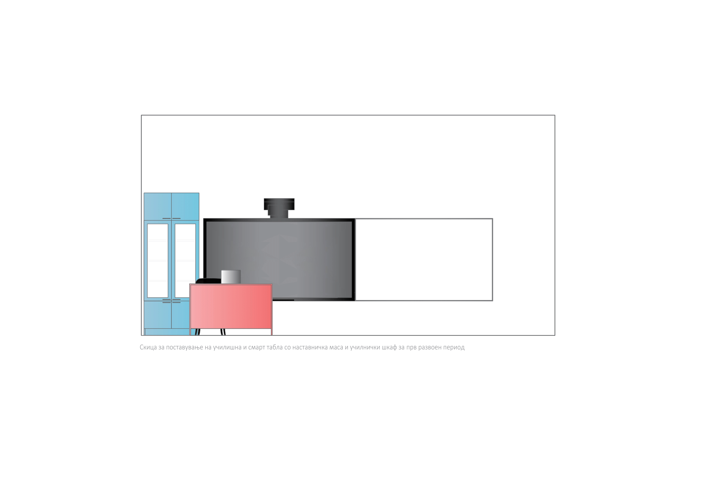

5.1.1.4 Tabela elektronike/tabela e mençur/paneli interaktiv
Tabela elektronike përdoret në kuadër të aktiviteteve për vendosjen e mësimdhënies interaktive dhe krijimin e mundësive për arsim më të mirë për të gjithë nxënësit. Tabela elektronike ka këto karakteristika:
- diagonalja e sipërfaqes aktive: min. 65’’,
- raporti: min. 4:3,
- korniza: alumin, me mundësi heqjeje nga sipërfaqja e përparme,
- sipërfaqja e ekranit: sipërfaqe pa shkëlqim (joreflektuese), rezistente ndaj ndikimeve të jashtme, elektronikisht joaktive, e ndjeshme në prekje,
- mundësi shkrimi me shënues për tabelë të bardhë.

Paneli interaktiv ka sipërfaqe prej të paktën 65"

5.1.1.5 Dollapi i klasës
Dollapi i klasës është pjesë përbërëse e pajisjeve të klasës universale dhe të specializuar. Ai shërben për vendosjen e fletoreve të nxënësve për punë me shkrim; punimeve artistike të nxënësve; punimeve praktike të nxënësve; librave nga biblioteka e nxënësve; materialeve didaktike të përgatitura dhe të përdorura nga mësimdhënësi; mjeteve mësimore të përdorura gjatë ditës ose orës së mësimit, pajisjeve për ushtrime të ndryshme, etj.
Dollapët e klasës janë të përshtatshëm për moshën e nxënësve për përdorim të lehtë, përbëhen nga material i lehtë me numër të mjaftueshëm të rafteve dhe janë të lëvizshëm. Ato vendosen në vendin më të përshtatshëm në klasë.
Për periudhën e parë të zhvillimit arsimor, dollapi i klasës është pjesë përbërëse e pajisjeve të klasës në klasat e para, të dyta dhe të treta dhe ka këto përmasa: 70 cm lartësi dhe 90 cm gjerësi.
Klasa gjithashtu ka dollap të hapur me këto përmasa: 120 cm lartësi, 50 cm gjerësi, ndërsa distanca midis rafteve është 68 cm, si dhe ka një dollap për mjetet edukative, literaturë etj., me përmasa standarde: 207 cm lartësi dhe 82 cm gjerësi.

5.1.1.6 Pano ekspozuese me raft
Në punën mësimore, mësimdhënësi demonstron mjete mësimore, fotografi, vizatime, grafikë, harta gjeografike etj. Për këtë qëllim është i përshtatshëm një pano e veçantë ekspozuese. Panoja vendoset në vend të dukshëm në klasë. Panoja përbëhet nga dy pjesë: një pjesë e lëvizshme që shërben për të shfaqur (prezantuar) objekte, mjete mësimore etj., dhe një pjesë e qëndrueshme që vendoset në mur mbi të cilën vendosen varëse në rregullim të caktuar, të cilat shërbejnë për të shfaqur fotografi, vizatime, harta etj.
Panoja ekspozuese është prej druri ose plastike, ndërsa sipërfaqja e përparme zakonisht është e mbuluar me material tape, për ngjitje më të lehtë të materialeve didaktike grafike të ekspozuara. Në klasë ka pano ekspozuese sipas nevojave të mësimdhënies.
Në periudhën e parë të zhvillimit arsimor, panoja për klasën e parë, të dytë dhe të tretë është bërë me jutë ose pëlhurë e trashë me kornizë që varet në mur (në lartësi prej 50-60 cm nga dyshemeja deri në skajin e poshtëm) me gjatësi prej 50 cm deri në 150 cm, në lartësi prej 80 cm deri në 100 cm.

5.1.1.7 Ekran për projeksione
Ekrani për projeksione është pëlhurë e bardhë me shtyllë të ngjitur. Mbështillet lehtë, bartet dhe vendoset në hapësirën e dëshiruar. Dimensionet e tij janë përafërsisht 2,5 m х 1,5 m.
Tabela 6. Pajisja e shkollave fillore me nga një paralele për secilën klasë
Shkalla e zhvillimit | Llojet e pajisjes
 | Klasa | Tavolina | Karrigia | Tavolina e mësimdhënësit | Karrigia e mësimdhënësit | Tabela | Dollapi i klasës | Raft për demonstrim | Ekran për projeksione
Shkolla fillore nëntëvjeçare me nga një paralele për secilën klasë, gjithsej 9 paralele | I | 15-30 | 30 | 1 | 1 | 1 | 1 | 1 | 1
 | II | 15 | 30 | 1 | 1 | 1 | 1 | 1 | 1
 | III | 15 | 30 | 1 | 1 | 1 | 1 | 1 | 1
 | IV | 15 | 30 | 1 | 1 | 1 | 1 | 1 | 1
 | V | 15 | 30 | 1 | 1 | 1 | 1 | 1 | 1
 | VI | 15 | 30 | 1 | 1 | 1 | 1 | 1 | 1
 | VII | 15 | 30 | 1 | 1 | 1 | 1 | 1 | 1
 | VIII | 15 | 30 | 1 | 1 | 1 | 1 | 1 | 1
 | IX | 15 | 30 | 1 | 1 | 1 | 1 | 1 | 1
 | Gjithsej: | 135- 270 | 270 | 9 | 9 | 9 | 9 | 9 | 9
Numri i nxënësve për paralele varet edhe nga shkalla e zhvillimit të shkollës. Ndryshimi i numrit të paraleleve ose ndryshimi i numrit të klasave në to (rritje ose ulje) nënkupton edhe ndryshim përkatës në pajisje (mobilie).

6. Mjetet bazë mësimore dhe materialet didaktike
Mjetet mësimore dhe materialet didaktike thjeshtësojnë ose lehtësojnë aktivitetet mësimore dhe janë burime që mësimdhënësi i përdor gjatë realizimit të procesit mësimor të nxënësve të vet. Ato përdoren fizikisht ose virtualisht dhe kanë për qëllim stimulimin dhe zhvillimin e nxënësve. Mësimdhënësi, grup i mësimdhënësve, apo botues të specializuar përgatisin materialin didaktik. Mjetet mësimore dhe materialet e nevojshme didaktike përcaktohen për secilën periudhë të zhvillimit arsimor.

6.1 Periudha e parë arsimore (nga klasa e parë deri në klasën e tretë)
Në periudhën e parë arsimore, çdo klasë ka:
● kompjuter
● tabelë elektronike/tabelë të mençur/televizor të mençur
● fleta mësimore, pankarta, afishe, ilustrime me fotografi (të ndara ose në seri) që lidhen me përmbajtjen dhe aktivitetet e secilës lëndë mësimore;
● rekuizita (mozaikë, kube të vogla, labirinte, etj.).
Për zbatimin e procesit edukativo-arsimor, përveç mjeteve mësimore dhe materialeve didaktike të përmendura, përdoren edhe materiale të tjera, të theksuara në programet përkatëse mësimore.
Pavarësisht nëse ka apo jo nxënës me aftësi të kufizuara në shkollë, shkolla fillore është e obliguar të sigurojë mjete mësimore dhe materiale didaktike për nxënësit me aftësi të kufizuara sipas nevojave të tyre.

6.2 Periudha e dytë arsimore (nga klasa e katërt deri në klasën e gjashtë)
Në çdo klasë të periudhës së dytë arsimore, mjetet bazë mësimore dhe materialet didaktike përfshijnë:
● kompjuter
● tabelë elektronike/tabelë të mençur/televizor të mençur
● fleta mësimore, pankarta, afishe, ilustrime me fotografi (të ndara ose në seri) që lidhen me përmbajtjen dhe aktivitetet e secilës lëndë mësimore.
Për zbatimin e procesit edukativo-arsimor, përveç mjeteve mësimore dhe materialeve didaktike të përmendura, përdoren edhe materiale të tjera, të theksuara në programet përkatëse mësimore.
Për nxënësit me aftësi të kufizuara, mjetet mësimore dhe materialet didaktike ofrohen sipas nevojave të tyre.

6.3 Periudha e tretë arsimore (nga klasa e shtatë deri në klasën e nëntë)
Në çdo klasë të periudhës së tretë arsimore, mjetet bazë mësimore dhe materialet didaktike përfshijnë:
● kompjuter
● tabelë elektronike/tabelë të mençur/televizor të mençur
● fletë mësimore, pankarta, afishe, ilustrime me fotografi (të ndara ose në seri) që lidhen me përmbajtjen dhe aktivitetet e secilës lëndë mësimore.
Për realizimin e procesit edukativo-arsimor, përveç mjeteve mësimore dhe materialeve didaktike të përmendura, përdoren edhe materiale të tjera, të theksuara në programet përkatëse mësimore. Për nxënësit me aftësi të kufizuara, mjetet mësimore dhe materialet didaktike ofrohen sipas nevojave të tyre. Këto norma dhe standarde hyjnë në fuqi në ditën e tetë nga dita e miratimit të tyre.
Për objektet ekzistuese të shkollave fillore për të cilat janë përgatitur studime të qëndrueshmërisë apo dokumentacione projektuese, ose për të cilat ka filluar rindërtimi/përshtatja/riparimi/ndërtimi shtesë para miratimit të këtyre normave, zbatohen Normat dhe Standardet për Hapësirën, Pajisjet dhe Mjetet Mësimore për Shkollat Fillore në Republikën e Maqedonisë së Veriut, të miratuara me Aktvendimin nr. 18-6466/2 më 10.7.2020.
Ministrja e Arsimit dhe e Shkencës
Prof. Dr. Vesna Janevska

Përjashtimisht, shkolla fillore themelohet edhe kur nuk ka numër të mjaftueshëm nxënësish për formimin e 27 paraleleve, nëse themeluesi siguron mjete të mjaftueshme financiare për funksionimin e saj.
Numri i mësuesve rrumbullakohet në numrin më të lartë.
Vetëm për shkollat që kanë nxënës me nevoja të veçanta arsimore. Nëse në komunë ka fëmijë me aftësi të kufizuara të cilët ndjekin një pjesë të mësimit sipas programeve të modifikuara dhe, në një shkollë tjetër të së njëjtës komunë nuk është themeluar Qendër për Mbështetje, atëherë në kuadër të shkollës parashikohet edhe një hapësirë e veçantë për Qendrën për Mbështetje.
Distanca maksimale e lejuar e rreshtit të fundit të nxënësve nga tabela është 9 metra në mënyrë që të gjithë nxënësit të kenë një pamje më të mirë.
“Gazeta Zyrtare e RMV-së”, nr. 231, datë 25.9.2020.
Madhësia e pasqyrës është e barabartë me siluetën e një personi të rritur në këmbë me duar të shtrira
Veçmas për djemtë, veçmas për vajzat, përveç nxënësve në periudhën e parë arsimore, kur lejohet të jetë e përbashkët.
“Gazeta Zyrtare e RMV-së” nr.231 e datës 25.09.2020
“Gazeta Zyrtare e RMV-së” nr.94/2013, nr.7/2015 dhe nr.176/15
“Gazeta Zyrtare e Republikës së Maqedonisë”, nr.70/13, 79/13, 137/13, 163/13, 27/14, 28/14, 42/14, 115/14, 149/14, 187/14, 44/15, 129/15, 217/15, 226/15, 30/16, 31/16, 29/16, 71/16, 132/16, 35/18, 64/18, 168/18, 244/19, dhe 18/20 dhe “Gazeta Zyrtare e Republikës së Maqedonisë së Veriut” nr. 279/20, 227/22, 111/23, 244/24, 255/24, 3/25, 17/25 dhe 87/25
“Gazeta Zyrtare e Republikës së Maqedonisë” nr. 36/04, 49/04, 86/08, 114/09, 124/10, 18/11, 41/14, 129/15, 71/16, 106/16 dhe 83/18 dhe “Gazeta Zyrtare e RMV-së” nr. 215/21 dhe 124/25
“Gazeta Zyrtare e Republikës së Maqedonisë” nr. 92/2007, 136/2011, 23/2013, 25/2013, 137/2013, 164/2013, 158/2014, 15/2015, 129/2015, 192/2015 dhe 30/2016 dhe “Gazeta Zyrtare e Republikës së Maqedonisë” nr. 18/20 dhe 74/25
Rregullore për Mbrojtjen nga Zjarret, Shpërthimet dhe Substancat e Rrezikshme “Gazeta Zyrtare e RMV-së” nr. 231, e datës 25.9.2020.
Rregullore për Mbrojtjen nga Zjarret, Shpërthimet dhe Substancat e Rrezikshme “Gazeta Zyrtare e RMV-së” nr. 231, e datës 25.9.2020.

